
Secretaria Municipal de Administração
Rua José Antônio de Campos, nº 250 – Centro – CEP 11900-000
Fone (13) 3828.1000 – Fax (13) 3821.2565
CNPJ – 45.685.872/0001-79

EDITAL DO PREGÃO PRESENCIAL N° 015/2014

PROCESSO ADMINISTRATIVO N° 027/2014

A PREFEITURA MUNICIPAL DE REGISTRO, estabelecida à Rua José Antonio de Campos, 250 – Centro – Registro/SP, inscrita no CNPJ/MF sob o n° 45.685.872/0001-79, através da Senhora Secretária Municipal de Administração, DÉBORA GOETZ, no uso de suas atribuições legais, torna público, para o conhecimento dos interessados, que fará realizar licitação na modalidade PREGÃO PRESENCIAL, do tipo MENOR PREÇO GLOBAL – Processo nº 027/2014, objetivando a contratação de empresa para prestar serviço de pintura de sinalização horizontal termoplástico (hotspray) em diversas ruas deste Município. Secretaria Municipal de Trânsito e Mobilidade Urbana. As especificações detalhadas encontram-se no ANEXO I do edital que faz parte integrante deste.

O procedimento licitatório obedecerá, integralmente, a Lei Federal nº 10.520, de 17 de julho de 2002, e subsidiariamente, a Lei Federal nº 8.666/93, de 21 de junho de 1993, com as alterações posteriores e Artigos 42, 43, 44, 45 e 46 da Lei Complementar 123, de 14 de dezembro de 2006, regulamentada pela Lei Complementar Municipal nº 031/2007.

As propostas deverão obedecer às especificações deste instrumento convocatório e ANEXOS, que dele fazem parte integrante.

A declaração de pleno atendimento aos requisitos de habilitação, declaração de microempresa ou empresa de pequeno porte (se for o caso) e os envelopes contendo a proposta e os documentos de habilitação serão recebidos até o dia 07/03/2014, às 14:00 horas no seguinte endereço: Rua José Antônio de Campos nº 250 – Centro – Registro/SP – Secretaria Municipal de Administração.

O INÍCIO do CREDENCIAMENTO se dará no dia 07/03/2014 a partir das 14:00 hs e o TÉRMINO do CREDENCIAMENTO, se dará com a abertura do primeiro Envelope – Proposta de Preços, com início previsto para às 14:30 horas. Este horário poderá ser dilatado, desde que haja licitantes presentes a serem credenciados.

A sessão de processamento do pregão será realizada no seguinte local e endereço: Prefeitura Municipal de Registro – Secretaria Municipal de Administração, sito a Rua José Antonio de Campos, 250 - Centro – Registro/SP, iniciando-se no dia 07/03/2014 às 14:30 horas e será conduzida pelo pregoeiro com o auxílio da equipe de apoio, designados nos autos do processo em epígrafe.

Os envelopes contendo a Proposta, os documentos de Habilitação, a declaração de pleno atendimento aos requisitos de habilitação e a declaração de microempresa ou empresa de pequeno porte (se for o caso), serão recebidos no endereço acima mencionado, na sessão pública de processamento do Pregão, conforme a seguinte programação:

RECEBIMENTO DA DECLARAÇÃO DE PLENO ATENDIMENTO AOS REQUISITOS DE HABILITAÇÃO, A DECLARAÇÃO DE MICROEMPRESA OU EMPRESA DE PEQUENO PORTE (SE FOR O CASO) E ENVELOPES DE PROPOSTA E HABILITAÇÃO: até o dia 07/03/2014

CREDENCIAMENTO: início às 14:00 horas do dia 07/03/2014

TÉRMINO DO CREDENCIAMENTO se dará com a abertura do primeiro Envelope – Proposta de Preços, com início previsto para às 14:30 horas. Este horário poderá ser dilatado, desde que haja licitantes presentes a serem credenciados.

INÍCIO PREVISTO DA SESSÃO PÚBLICA: às 14:30 horas do dia 07/03/2014

a) A programação acima e seus respectivos horários poderão sofrer alterações em virtude do desenvolvimento da sessão. O Pregoeiro informará previamente a mudança da programação e dos horários para ciência de todos os participantes.

1 - DO OBJETO
1.1 - A presente licitação tem por objeto a contratação de empresa para prestar serviço de pintura de sinalização horizontal termoplástico (hotspray) em diversas ruas deste Município. Secretaria Municipal de Trânsito e Mobilidade Urbana, conforme consta no item 5.8 do presente Edital. As especificações detalhadas encontram-se no ANEXO I do edital que faz parte integrante deste.

1.2. O valor estimado para o certame é de R$ 107.481,42 (Cento e sete mil quatrocentos e oitenta e um reais e quarenta e dois centavos), conforme estimativa prévia de preços, fls. 04 do Processo Administrativo n° 027/2014.

2 - DA PARTICIPAÇÃO:

2.1 - Poderão participar do certame todos os interessados do ramo de atividade pertinente ao objeto da contratação que preencherem a todas as exigências constantes deste Edital.

2.2 – Não será admitida nesta licitação a participação de empresa:

a) – Concordatárias ou em processo de falência, sob concurso de credores, em dissolução;

b) - Que estejam com o direito suspenso de licitar e contratar com a Prefeitura Municipal de Registro ou com a Administração Pública, ou que tenham sido declaradas inidôneas para licitar ou contratar com a Administração Pública;

c) – Que estejam reunidas em consórcio e sejam controladoras coligadas ou subsidiárias entre si, ou ainda, quaisquer outras formas de constituição em grupo;

d) – Estrangeiras que não funcionem no País.

2.3. A participação no presente certame implica na inexistência de sanção de declaração de inidoneidade, respondendo por má fé a participação nesta condição.

3 - DO CREDENCIAMENTO

3.1 - Para o credenciamento deverão ser apresentados os seguintes documentos:

- a) Tratando-se de representante legal, (sócio, proprietário, dirigente ou assemelhado), o estatuto social, contrato social ou outro instrumento de registro comercial, registrado na Junta Comercial, no qual estejam expressos seus poderes para exercer direitos e assumir obrigações em decorrência de tal investidura;
- b) Tratando-se de procurador, instrumento público de procuração ou instrumento particular com firma reconhecida do representante legal que o assina, do qual constem poderes específicos para formular ofertas e lances, negociar preço, interpor recursos e desistir de sua interposição, bem como praticar todos os demais atos pertinentes ao certame, acompanhado do correspondente documento, dentre os indicados na alínea "a", que comprove os poderes do mandante para a outorga.

3.2 - O representante legal e o procurador deverão identificar-se exibindo documento oficial de identificação que contenha foto.

3.3 - Será admitido apenas 01 (um) representante para cada licitante credenciada, sendo que cada um deles poderá representar apenas uma credenciada.

3.3.1 – O representante poderá ser substituído a qualquer momento por outro devidamente credenciado;

3.4 - A ausência do Credenciado, em qualquer momento da sessão, importará a imediata exclusão da licitante por ele representada, salvo autorização expressa do Pregoeiro.

3.5 – O licitante que não contar com representante presente na sessão ou, ainda que presente, não puder praticar atos em seu nome por conta da apresentação de documentação defeituosa, ficará impedido de participar da fase de lances verbais, de negociar preços, de declarar a intenção de interpor ou de renunciar ao direito de interpor recurso, ficando mantido, portanto, o preço apresentado na proposta escrita, que há de ser considerada para efeito de ordenação das propostas e apuração do menor preço.

3.6 - A título de sugestão, o Edital traz em seu Anexo IV, modelo de credenciamento.

4 - DA FORMA DE APRESENTAÇÃO DA DECLARAÇÃO DE PLENO ATENDIMENTO AOS REQUISITOS DE HABILITAÇÃO, DA PROPOSTA, E DOS DOCUMENTOS DE HABILITAÇÃO.

4.1 - A declaração de pleno atendimento aos requisitos de habilitação de acordo com modelo estabelecido no ANEXO V do Edital deverá ser apresentada fora dos Envelopes nºs 1 e 2.

4.2 – Quanto às microempresas e empresas de pequeno porte:

4.2.1 – Declaração de microempresa ou empresa de pequeno porte visando ao exercício da preferência prevista na Lei Complementar nº 123/06, que deverá ser feita de acordo com o modelo estabelecido no ANEXO VIII deste Edital, e apresentada fora dos Envelopes nº 1 (Proposta) e nº 2 (Habilitação).

4.3 - A proposta e os documentos para habilitação deverão ser apresentados, separadamente, em 02 envelopes fechados e indevassáveis, contendo em sua parte externa, além do nome da proponente, os seguintes dizeres:

A PREFEITURA MUNICIPAL DE REGISTRO
ENVELOPE Nº 01 – PROPOSTA DE PREÇOS

PREGÃO PRESENCIAL Nº 015/2014

PROCESSO Nº 027/2014
ABERTURA DA SESSÃO PÚBLICA ÀS 14:00 horas do dia 07/03/2014
NOME DA PROPONENTE:

A PREFEITURA MUNICIPAL DE REGISTRO
ENVELOPE Nº 02 – HABILITAÇÃO

PREGÃO PRESENCIAL Nº 015/2014

PROCESSO Nº 027/2014
ABERTURA DA SESSÃO PÚBLICA ÀS 14:00 horas do dia 07/03/2014
NOME DA PROPONENTE:

4.4 - A proposta deverá ser elaborada em papel timbrado da empresa e redigida em língua portuguesa, salvo quanto às expressões técnicas de uso corrente, sem rasuras, emendas, borrões ou entrelinhas e ser datada, e assinada pelo representante legal da licitante ou pelo procurador, juntando-se a procuração, preferencialmente com suas páginas numeradas seqüencialmente.

4.5 - Os documentos necessários à habilitação deverão ser apresentados em original, por qualquer processo de cópia autenticada por Tabelião de Notas, cópia acompanhada do original para autenticação pelo Pregoeiro ou por membro da Equipe de Apoio, cópia autenticada de publicação por órgão da Imprensa Oficial, conforme artigo 32 da Lei Federal nº 8666/93, atualizada pela Lei Federal nº 8883/94, ou ainda emitidos via INTERNET, condicionados à verificação da sua autenticidade pelo Pregoeiro ou Membro da Equipe de Apoio.

4.6 - As licitantes que desejarem a autenticação de seus documentos pelo Pregoeiro ou Equipe de Apoio, deverão comparecer à Administração Municipal com um dia de antecedência a entrega dos envelopes e será cobrada a taxa para tal serviço, de conformidade com a Lei Complementar Municipal nº 024/2006 (Anexo VIII item 3 – Autenticação de documentos, por documento: R$ 2,88 (dois reais e oitenta e oito centavos).
5 - DO CONTEÚDO DO ENVELOPE PROPOSTA

5.1 - A proposta de preço deverá ser elaborada conforme o modelo da Planilha de Orçamento – Anexo II deste Edital, que deverá conter os seguintes elementos:

- A denominação; CNPJ, Inscrição Estadual, Inscrição Municipal, endereço/CEP, telefone/fax, e-mail, conta bancária e data;
- Número do Pregão;
- Descrição do objeto da presente licitação, em conformidade com as especificações constantes no Anexo I Memorial Descritivo e Anexo II – Planilha de Orçamento.
- Preço Unitário e Total do serviço para cada item e Valor Global da proposta, em moeda corrente nacional, em algarismo, apurado à data de sua apresentação. Nos preços propostos deverão estar incluídos, além do lucro, todas as despesas e custos, como por exemplo: seguros, transportes, tributos de qualquer natureza, encargos trabalhistas e previdenciários e todas as despesas, diretas ou indiretas.
- Prazo de validade da proposta de no mínimo 60 (sessenta) dias.

5.2 Não será admitida cotação inferior à quantidade prevista para cada item deste Edital.

5.3. A omissão de qualquer despesa necessária ao perfeito fornecimento e execução dos serviços do objeto desta licitação, será interpretada como não existente ou já incluída nos preços, não podendo a licitante pleitear acréscimo após a abertura das propostas.

5.4. – O preço ofertado deverá ser apresentado com precisão de duas casas decimais e permanecerá fixo e irreajustável.

5.5. Caso haja erro de multiplicação e/ou soma na proposta apresentada, esta será corrigida, considerando os valores unitários como corretos, ato em que o Pregoeiro fará constar na ata de lances.

5.6. O valor máximo que a Administração se dispõe a pagar, conforme Planilha de orçamento, fls 04, é

FONTE | CÓDIGO | Item | DISCRIMINAÇÃO DOS SERVIÇOS |  |  | UNID | QUANT | P. UNITÁRIO | SUBTOTAL
 |  |  |  |  |  |  |  | COM BDI 23% ( R$ ) | ( R$ )
 |  | 1 | DEMOLIÇÕES
 |  | 1 | PINTURA DE FAIXA AMARELA
CPOS-159 | 970402 | 1.1 | SINALIZAÇÃO HORIZONTAL COM TERMOPLÁSTICO TIPO HOT-SPRAY |  |  | M² | 1.320,21 | R$ 44,12 | R$ 58.247,80
 |  | 1 | PINTURA DE FAIXA BRANCA
CPOS-159 | 970402 | 1.1 | SINALIZAÇÃO HORIZONTAL COM TERMOPLÁSTICO TIPO HOT-SPRAY |  |  | M² | 1.115,90 | R$ 44,12 | R$ 49.233,62
 |  |  |  |  |  |  |  | TOTAL | R$ 107.481,42

6 - DO CONTEÚDO DO ENVELOPE Nº 02 “HABILITAÇÃO”

6.1 – Envelope nº 02 "Habilitação" deverá conter os documentos a seguir relacionados os quais dizem respeito a:

6.1.1 - HABILITAÇÃO JURÍDICA

a) Registro comercial, no caso de empresa individual;

b) Ato constitutivo, estatuto ou contrato social em vigor, devidamente registrado, em se tratando de sociedades comerciais, e, no caso de sociedades por ações, acompanhado de documentos de eleição de seus administradores;
c) Inscrição do ato constitutivo, no caso de sociedades civis, acompanhada de prova de diretoria em exercício;

d) Decreto de autorização, em se tratando de empresa ou sociedade estrangeira em funcionamento no País, e ato de registro ou autorização para funcionamento expedido pelo órgão competente, quando a atividade assim o exigir.

6.1.1.1. Os documentos relacionados nas alíneas “a” a “d” deste subitem 6.1.1. não precisarão constar no Envelope nº 02 “Habilitação”, se tiverem sido apresentados para o credenciamento neste Pregão.

6.1.2 - REGULARIDADE FISCAL

a) Prova de inscrição no Cadastro Nacional de Pessoas Jurídicas do Ministério da Fazenda (CNPJ);

b) Prova de Regularidade para com a Fazenda Federal: Certidão de Tributos Federais; Certidão Negativa ou Certidão Positiva com efeitos de Negativa quanto a Dívida Ativa da União, dentro do prazo de validade.

c) Prova de Regularidade para com a Fazenda Estadual, Certidão Negativa ou Certidão Positiva com efeitos de Negativa de Débitos Fiscais relativos ao ICM/ICMS inscritos na Dívida Estadual;

d) Prova de Regularidade para com a Fazenda Municipal do domicílio ou sede do licitante – Certidão Negativa ou Certidão Positiva com efeitos de Negativa de Débitos Municipais, dentro do prazo de validade.

e) Prova de Regularidade relativa a Seguridade Social “CND” – Certidão Negativa ou Certidão Positiva com efeitos de Negativa de Débito –Via Sistema Informativo (INTERNET) da Previdência Social (INSS) – dentro do prazo de validade.

f) Prova de Regularidade relativa ao Fundo de Garantia por Tempo de Serviço, do “CRF” – Certificado de Regularidade do FGTS expedido pela Caixa Econômica Federal, Certidão Negativa ou Certidão Positiva com efeitos de Negativa de Débito dentro do prazo de validade.

g) Prova de regularidade perante a Justiça do Trabalho, pela apresentação da Certidão Negativa de Débitos Trabalhistas (CNDT), ou Certidão Positiva com efeito de Negativa, de forma a comprovar a sua adimplência perante o referido Órgão.
6.1.3 - QUALIFICAÇÃO ECONÔMICO-FINANCEIRA

- Certidão negativa de falência ou concordata expedida pelo distribuidor da sede da pessoa jurídica;

b) Balanço patrimonial e demonstrações contábeis do último exercício social, já exigíveis e apresentados na forma da lei, incluindo termos de abertura e encerramento que comprovem a boa situação financeira da empresa, vedada sua substituição por balanço ou balancetes provisórios, podendo ser atualizados por índices oficiais quando encerrados há mais de três meses da data de apresentação da proposta;

b.1) Somente empresas, que ainda não tenham completado seu primeiro exercício fiscal, poderão comprovar sua capacidade econômico-financeira por meio de balancetes mensais, conforme o disposto na Lei Federal nº 8.541, de 1992;

b.2) Para microempresa ou empresa de pequeno porte será aceito Balanço Especial (ativo/passivo) assinado pelo Contador e pelo(s) responsável(is) pela empresa.

b.3) Na ocorrência das situações descritas nos itens “b.1” e “b.2” o Balanço deverá ser validado pela aposição da Certidão de Regularidade Profissional, instituída pela resolução CFC nº 1.402/2012 (não há necessidade de registro em cartório).

b.4) No caso de empresas que efetuaram a Escrituração Contábil pelo Sistema Público de Escrituração Digital deverá apresentar os seguintes documentos: Termo de Abertura e Encerramento do Livro Diário Eletrônico; Balanço Patrimonial e Demonstrações do Resultado do Exercício extraídos do Livro Diário Eletrônico com o respectivo Termo de Autenticação da Junta Comercial, documentos extraídos do sitio da Receita Federal (Relatório gerado pelo Sistema Público de Escrituração Digital - Sped). Caso a proponente seja Sociedade Anônima, as demonstrações contábeis deverão ser apresentadas em publicação na Imprensa Oficial.

b.5) Será considerada em boa situação financeira a licitante que demonstrar possuir resultado igual ou superior a 1,0 (um vírgula zero) em cada um dos seguintes índices:

Índice de Liquidez Geral (LG)

Ativo Circulante + Realizável à Longo Prazo
LG = ------------------------------------------------------------
Passivo Circulante + Exigível à Longo Prazo

Índice de Solvência Geral (SG)

Ativo Total
SG = ---------------------------------------------------------
Passivo Circulante + Exigível à Longo Prazo

Índice de Liquidez Corrente (LC)

Ativo Circulante
LC = ---------------------------------------------------------
Passivo Circulante

b.6) Caso algum índice do item 6.1.3 letra “b.5” do edital seja menor que 1,0 (um vírgula zero), a licitante deverá comprovar um patrimônio líquido mínimo de 10% do valor estimado da contratação (item 1.2), conforme artigo 31, parágrafo 3º, da Lei 8.666/93 e suas alterações.
6.1.4. – QUALIFICAÇÃO TÉCNICA

a) Comprovação de aptidão para desempenho de atividade pertinente e compatível em características, com o objeto da licitação, que deverá ser apresentada através de no mínimo 01 (uma) certidão ou atestado fornecido por pessoa jurídica de direito público ou privado, comprovando o fornecimento satisfatório, semelhante ao licitado.

6.1.5 – OUTRAS COMPROVAÇÕES

- Declaração da licitante, elaborada em papel timbrado e subscrita por seu representante legal, de que não possui no seu quadro de funcionários, menores de 18 anos em trabalho noturno, perigoso ou insalubre, e menores de 16 anos em qualquer tipo de trabalho, salvo na condição de aprendiz, a partir dos 14 anos, conforme preceitua o inciso XXXIII, artigo 7º da Constituição Federal c/c o inciso V do artigo 27, da Lei Federal nº 8.666/93 e suas alterações, conforme modelo do ANEXO VI;
- Declaração elaborada em papel timbrado e subscrita pelo representante legal da licitante, assegurando a inexistência de impedimento legal para licitar ou contratar com a Administração Pública de qualquer esfera do Governo. (Modelo ANEXO VII).
- Declaração de conhecimento das informações e que aceita todas as condições do Edital, para cumprimento das obrigações do objeto da licitação, conforme modelo do ANEXO IX;
- Indicação do responsável ou responsável que assinarão o Termo de Contrato e Termo de Ciência e Notificação, com a qualificação completa e cargo que ocupa ou ocupam na empresa, nº do CPF e, se procurador o instrumento de mandato, conforme modelo do ANEXO X;

6.2 - DISPOSIÇÕES GERAIS DA HABILITAÇÃO

6.2.1 - Na hipótese de não constar prazo de validade nas certidões apresentadas, a Administração aceitará como válidas as expedidas até 90 (noventa) dias imediatamente anteriores à data de apresentação das propostas.

6.2.2 – Os documentos deverão, se possível, ser apresentados ordenadamente, numerados seqüencialmente por subitem da habilitação, de modo a facilitar sua análise.

7 - DO PROCEDIMENTO E DO JULGAMENTO

7.1 – Na data, horário e local indicados no preâmbulo, será aberta a sessão de processamento do Pregão, iniciando-se com o credenciamento dos interessados em participar do certame, com duração mínima de 30 (trinta) minutos.

7.1.1 - Iniciada a abertura do primeiro envelope proposta, estará encerrado o credenciamento.

7.2 - A análise das propostas pelo Pregoeiro visará ao atendimento das condições estabelecidas neste Edital e seus ANEXOS, sendo desclassificadas as propostas:

a) Cujo objeto não atenda as especificações, prazos e condições fixados no Edital;
b) Que apresentem preço baseado exclusivamente em proposta das demais licitantes.
c) Apresentarem Irregularidades ou vícios que dificultem ou impossibilitem o seu entendimento;
d) Não atenderem às disposições do Edital ou Consignarem vantagens ou condições nele não previstas;
e) Forem manifestamente inexeqüíveis;
f) Cuja proposta não atenda à especificação do Edital.

7.3 - As propostas classificadas serão selecionadas para a etapa de lances, com observância dos seguintes critérios:

a) Seleção da proposta de menor preço e as demais com preços até 10% (dez por cento) superiores aquela;

b) Não havendo pelo menos 03 (três) propostas na condição definida na alínea anterior, serão selecionadas as propostas que apresentarem os menores preços, até o máximo de 03 (três). No caso de empate nos preços, serão admitidas todas as propostas empatadas, independentemente do número de licitantes.

7.3.1 - Para efeito de seleção será considerado o PREÇO GLOBAL;

7.4 - O Pregoeiro convidará individualmente os autores das propostas selecionadas a formular lances de forma seqüencial, a partir do autor da proposta de maior preço e os demais em ordem decrescente de valor, decidindo-se por meio de sorteio no caso de empate de preços.

7.4.1 - A licitante sorteada em primeiro lugar poderá escolher a posição na ordenação de lances em relação aos demais empatados, e assim sucessivamente até a definição completa da ordem de lances.

7.5 – Os lances deverão ser formulados sobre valor unitário, distintos e decrescentes, inferiores à proposta de menor preço, observada a redução mínima entre os lances de:

500,00

7.5.1. Os licitantes poderão fazer consultas à empresa, no tempo máximo de 03 (três) minutos, a partir da autorização do Pregoeiro.

7.6 - A etapa de lances será considerada encerrada quando todos os participantes dessa etapa declinarem da formulação de lances.

7.7 - Encerrada a etapa de lances, serão classificadas as propostas, na ordem crescente dos valores, considerando-se para as selecionadas o último preço ofertado. Com base nessa classificação, será assegurada às licitantes microempresas e empresas de pequeno porte preferência à contratação, observadas as seguintes regras:

7.7.1.- O Pregoeiro convocará a microempresa ou empresa de pequeno porte, detentora da proposta de menor valor, dentre aqueles cujos mesmos sejam iguais ou superiores até 5% (cinco por cento) ao valor da proposta melhor classificada, para que apresente preço inferior ao da melhor classificada, no prazo de 05 (cinco) minutos, sob pena de preclusão do direito de preferência.

7.7.1.1.- A convocação será feita mediante sorteio, no caso de haver proposta empatadas, nas condições do subitem 7.7.1.

7.8.- Não havendo a apresentação de novo preço, inferior ao preço da proposta melhor classificada, serão convocadas para o exercício do direito de preferência, respeitada a ordem de classificação, as demais microempresas e empresas de pequeno porte, cujos valores das propostas, se enquadrem nas condições indicadas no subitem 7.7.1.

7.9.- Caso a detentora da melhor oferta, de acordo com a classificação de que trata o subitem 7.7, seja microempresa ou empresa de pequeno porte, não será assegurado o direito de preferência, passando-se, desde logo, à negociação do preço.

7.10 - O Pregoeiro poderá negociar com o autor da oferta de menor valor, obtida com base nas disposições dos subitens 7.7.1 e 7.8, ou, na falta desta com base na classificação de que trata o subitem 7.7., com vistas à redução do preço.

7.11 - Após a negociação, se houver, o Pregoeiro examinará a aceitabilidade do menor preço, decidindo motivadamente a respeito.

7.11.1 - A aceitabilidade será aferida a partir dos preços de mercado vigentes na data da apresentação das propostas, apurados mediante pesquisa realizada pelo órgão licitante, que será juntada aos autos por ocasião do julgamento.

7.12 - Considerada aceitável a oferta de menor preço, será aberto o Envelope nº 2, contendo os documentos de habilitação de seu autor.

7.13 - Eventuais falhas, omissões ou outras irregularidades nos documentos de habilitação poderão ser sanadas na sessão pública de processamento do Pregão, até a decisão sobre a habilitação, inclusive mediante:

a) Substituição e apresentação de documentos, ou

b) Verificação efetuada por meio eletrônico hábil de informações.

7.13.1 - A verificação será certificada pelo Pregoeiro e deverão ser anexados aos autos os documentos passíveis de obtenção por meio eletrônico, salvo impossibilidade devidamente justificada.

7.13.2 - A Administração não se responsabilizará pela eventual indisponibilidade dos meios eletrônicos, no momento da verificação. Ocorrendo essa indisponibilidade e não sendo apresentados os documentos alcançados pela verificação, a licitante será inabilitada.

7.14 – Para habilitação de microempresa ou empresa de pequeno porte, será obrigatória a apresentação dos documentos indicados no subitem 6.1.2, alíneas “a” a “f”, do item 6 deste Edital, ainda que os mesmos veiculem restrições impeditivas à referida comprovação.

7.14.1.- Para efeito de assinatura do contrato, a licitante habilitada nas condições do subitem 7.14 deste item 7 deverá comprovar regularidade fiscal, sob pena de decadência do direito à contratação, sem prejuízo da aplicação das sanções cabíveis.

7.14.2.- A comprovação de que trata o subitem 6.1.2 deste item 6 deverá ser efetuada mediante a apresentação das competentes certidões negativas de débitos, ou positivas com efeitos de negativas, no prazo de 02 (dois) dias úteis, contando a partir do momento em que a licitante foi declarada vencedora do certame, prorrogável por igual período, a critério da Administração.

7.15 - Se a oferta não for aceitável, ou se a licitante desatender as exigências para a habilitação, o Pregoeiro examinará a oferta subseqüente de menor preço, negociará com o seu autor, decidirá sobre a sua aceitabilidade e, em caso positivo, verificará as condições de habilitação e assim sucessivamente, até a apuração de uma oferta aceitável cujo autor atenda os requisitos de habilitação, caso em que será declarado vencedor.

7.16.- O Pregoeiro, na fase de julgamento, poderá promover quaisquer diligências julgadas necessárias à análise das propostas, da documentação, e declarações apresentadas, devendo os licitantes atender às solicitações no prazo por ele estipulado, contado do recebimento da convocação.

7.17.- Se não houver tempo suficiente para abertura dos envelopes Proposta e Documentação em um único momento, ou ainda, se os trabalhos não puderem ser concluídos e/ou surgirem dúvidas que não possam ser dirimidas de imediato, os motivos serão consignados em ata e a continuação dar-se-à em sessão a ser convocada posteriormente.

7.18 - Constatado o atendimento dos requisitos de habilitação previstos neste Edital, a licitante será habilitada e declarada vencedora do certame.

8 – DA IMPUGNAÇÃO DO ATO CONVOCATÓRIO

8.1 – Até dois dias úteis antes da data fixada para o recebimento das propostas/habilitação, qualquer pessoa poderá solicitar esclarecimentos, providências ou impugnar o ato convocatório do Pregão.

8.1.1 – Caberá ao Pregoeiro decidir sobre a petição no prazo de vinte e quatro (24) horas;

8.1.2 – Acolhida a petição contra o ato convocatório, serão efetuadas as alterações necessárias e será, oportunamente, designada nova data para a realização do certame.

8.1.3 – Não serão reconhecidas as impugnações enviadas após o vencimento do respectivo prazo legal. As impugnações deverão ser protocolizadas, por fax, e-mail e/ou pessoalmente na Seção de Protocolo da Secretaria Municipal de Administração, sito à Rua José Antônio de Campos, 250 – Centro – Registro/SP.

9 - DO RECURSO, DA ADJUDICAÇÃO E DA HOMOLOGAÇÃO

9.1 - No final da sessão, a licitante que quiser recorrer deverá manifestar imediata e motivadamente a sua intenção, abrindo-se então o prazo de 03 (três) dias para apresentação das razões do recurso, ficando as demais licitantes desde logo intimadas para apresentar contra-razões em igual número de dias, que começarão a correr no término do prazo do recorrente, sendo-lhes assegurada vista imediata dos autos.

9.2 - A ausência de manifestação imediata e motivada da licitante importará: a decadência do direito de recurso, a adjudicação do objeto do certame pelo Pregoeiro à licitante vencedora e o encaminhamento do processo à autoridade competente para a homologação.

9.3 - Interposto o recurso, o Pregoeiro poderá reconsiderar a sua decisão ou encaminhá-lo devidamente informado à autoridade competente.

9.4 - Decididos os recursos e constatada a regularidade dos atos praticados, a autoridade competente adjudicará o objeto do certame à licitante vencedora e homologará o procedimento.

9.5 - O recurso terá efeito suspensivo e o seu acolhimento importará a invalidação dos atos insuscetíveis de aproveitamento.

9.6 – A petição poderá ser feita na própria sessão de recebimento, e, se oral, será reduzida a termo em ata.

9.7 – Os autos do processo permanecerão com vista franqueada aos interessados na Seção Técnica de Compras, Material e Licitações – Prefeitura Municipal de Registro, nos dias úteis no horário de 08:00 ás 11:00 e das 14:00 às 16:30 horas. Não serão reconhecidos os recursos interpostos, enviados por fax, e-mail, via postal e vencidos os respectivos prazos legais

9.8 - A adjudicação será feita considerando-se o MENOR PREÇO GLOBAL.

10 - PREVISÃO ORÇAMENTÁRIA:

Or: 02.07.00.15.122.0012.2198.3.3.90.39 – Secretaria Municipal de Trânsito e Mobilidade Urbana – Urbanismo – Administração Geral – Melhorias e Manutenção do Sistema Viário Urbano – Manutenção do Sistema de Trânsito – Rec. Vinculado – Outros Serviços de Terceiros – Pessoa Jurídica – Destinação do Recurso 06.450.000 – Ficha nº 171 – Reserva nº 044/2014.

11 - DA CONTRATAÇÃO

11.1 - A contratação decorrente desta licitação será formalizada mediante assinatura de termo de contrato, cuja respectiva minuta constitui o ANEXO III e Anexo XI - Termo de Ciência e Notificação do presente ato convocatório.

11.2 - A adjudicatária deverá, no prazo de 03 (Três) dias corridos contados da data da convocação, comparecer à Seção Técnica de Compras, Material e Licitações – Secretaria Municipal de Administração, à Rua José Antônio de Campos, 250 – Centro – CEP 11.900-000 – Registro/SP, para assinar o Termo de Contrato e Termo de Ciência e Notificação.

11.3 - Quando a Adjudicatária se recusar a assinar o contrato ou termo de ciência e notificação, será convocada outra licitante na ordem de classificação das ofertas, e assim sucessivamente, ficando a Adjudicatária sujeita à aplicação das sanções previstas neste Edital.

11.4. – O não cumprimento do disposto no item 11.3 acima, onde a Adjudicatária se recuse a assinar o CONTRATO e ou TERMO DE CIENCIA E NOTIFICAÇÃO, injustificadamente, será convocada outra licitante na ordem de classificação das ofertas, e assim sucessivamente, ficando a Adjudicatária sujeita à aplicação das sanções e penalidades previstas no item 15 deste Edital.

12 - DOS PRAZOS, DAS CONDIÇÕES E DO LOCAL DE REALIZAÇÃO DO OBJETO DA LICITAÇÃO.

12.1. - O prazo para execução dos serviços será de até 30 (trinta) dias, contados a partir da emissão da A. I. S. (Autorização para Início dos Serviços), em conformidade com o Anexo XII - Cronograma Físico – Financeiro e Anexo II - Planilha de Orçamento do Edital.

12.2 – Do(s) Local(is):

12.2.1 – O(s) Local(is) para execução dos Serviços serão indicados pela Secretaria Municipal de Trânsito e Mobilidade Urbana.

12.3. A CONTRATADA obriga-se a executar os serviços de acordo com as especificações constantes nos ANEXO II – Planilha de Orçamento e ANEXO I – Memorial Descritivo.

12.4. Constatadas irregularidades no objeto contratual, a CONTRATANTE poderá:

a) Se disser respeito à execução, rejeitá-lo no todo, determinando seu refazimento ou rescindindo a contratação, sem prejuízo das penalidades cabíveis;

b) Na hipótese de substituição, a CONTRATADA deverá fazê-la em conformidade com a indicação da Administração, no prazo máximo de 02 (dois) dias, contados da notificação por escrito, mantido o preço inicialmente contratado;

c) Se disser respeito à diferença de quantidade ou de partes, determinar sua complementação ou rescindir a contratação, sem prejuízo das penalidades cabíveis;

d) Na hipótese de complementação, a CONTRATADA deverá fazê-la em conformidade com a indicação da CONTRATANTE, no prazo máximo de 02 (dois) dias, contados da notificação por escrito, mantido o preço inicialmente contratado.

13 – DA FISCALIZAÇÃO

13.1 – Não obstante o fato da CONTRATADA ser a única e exclusiva responsável pela execução dos serviços, objeto desta licitação, a Secretaria Municipal de Trânsito e Mobilidade Urbana, através do senhor Secretário ou pessoa responsável por ele indicado, sem restringir a plenitude dessa responsabilidade, exercerá a mais ampla e completa fiscalização da sua execução, com autoridade para exercer em nome da Prefeitura toda e qualquer ação de orientação geral e controle.

13.2 - A Fiscalização poderá determinar, a ônus da empresa licitante vencedora, a substituição dos serviços julgados deficientes ou não-conformes com as especificações definidas nos Anexos I, II e XII do Edital, cabendo à licitante vencedora providenciar a troca no prazo máximo definido pela fiscalização, sem direito à extensão do prazo final de execução dos serviços.

13.3 - A licitante vencedora só poderá iniciar a obra após assinatura do respectivo Contrato, conforme minuta apresentada no Anexo III deste Edital e Autorização de Inicio de Serviço.

13.4 – Compete à fiscalização da obra pela equipe designada pela Prefeitura, entre outras atribuições:

13.4.1 - Verificar a conformidade da execução dos serviços com as especificações técnicas descritas no memorial descritivos e planilhas orçamentárias e adequação dos procedimentos e materiais empregados à qualidade desejada para os serviços.

13.4.2 - Ordenar à licitante vencedora corrigir, refazer ou reconstruir as partes dos serviços executados com erros, imperfeições ou em desacordo com as especificações.

13.5 - A ação da fiscalização não exonera a licitante vencedora de suas responsabilidades contratuais.

13.6 - Em caso de dúvidas quanto à interpretação das especificações constantes do Memorial Descritivo será sempre consultada a Fiscalização, sendo desta o parecer definitivo. A decisão tomada pela Fiscalização deverá ser comunicada à empresa licitante vencedora obrigatoriamente de forma escrita e oficial.

13.7 - Na fiscalização serão ainda observadas as demais condições relacionadas na Minuta de Contrato.

14 - DA FORMA DE PAGAMENTO

14.1 – Após a fiscalização dos serviços executados, conforme item 13 do Edital, a Secretaria Municipal de Trânsito e Mobilidade Urbana emitirá a Planilha de Medição devidamente assinada pelo Secretário e Fiscais da referida Execução, sendo dada a ciência ao Secretário Municipal de Finanças e ao Senhor Prefeito Municipal. Após a anuência, a Secretaria Municipal de Trânsito e Mobilidade Urbana, deverá solicitar à Secretaria Municipal de Administração para que seja emitido o Pedido Parcial. A Secretaria Municipal de Trânsito e Mobilidade Urbana encaminhará o Pedido Parcial à CONTRATADA, para que esta possa emitir a(s) Nota(s) Fiscal(is)/Fatura(s).

14.1.1. – É importante que na Nota Fiscal/Fatura, conste a respectiva sequencia da medição, em conformidade com o Anexo XII – Cronograma Físico – Financeiro. Exemplo: 1ª Medição, 2ª Medição e 3ª Medição.

14.2 - A Nota Fiscal/Fatura emitida pela Contratada deverá ser entregue na Secretaria Municipal de Trânsito e Mobilidade Urbana, sito à Av. Prefeito Jonas Banks Leite, nº 996 - Centro - Registro/SP. Após o recebimento da nota fiscal, a Secretaria Municipal de Trânsito e Mobilidade Urbana será a responsável pelo ateste dos responsáveis (Fiscal ou Administrador do Contrato) e pelo envio para a Seção de Licitação em Obras da Secretaria Municipal de Administração. Após o recebimento da referida Nota Fiscal, a Seção de Licitação em Obras encaminhará para a Seção de Distribuição de Empenhos e Ordem de Pagamento. Sendo respeitado o cronograma informado no item 14.5 do Edital;

14.3 - Não será efetuado qualquer pagamento à licitante vencedora enquanto perdurar pendência de liquidação de obrigações em virtude de penalidades ou inadimplência contratual. O documento fiscal deverá ser do estabelecimento que apresentou a proposta vencedora da licitação.

14.4 - A contratante pagará a(s) Nota(s) Fiscal (is) / Fatura(s) somente à licitante vencedora, vedada sua negociação com terceiros ou sua colocação em cobrança bancária.

14.5 - O pagamento da Nota Fiscal somente será efetuado em uma das seguintes datas: 12, 20 ou 30/31, desde que a referida fatura, devidamente atestada, seja entregue na Secretaria Municipal de Finanças com até 10 (dez) dias de antecedência.

14.6. - As datas relacionadas no item 14.5 do edital, poderão sofrer alterações, podendo ocorrer antecipações ou atrasos de até 03 (três) dias de acordo com cada mês.

14.7. - A Contratada não poderá protocolizar a Nota Fiscal/ Fatura antes da execução dos serviços e aprovação da Planilha de Medição, por parte do Contratante.

14.8. - As notas fiscais/faturas que apresentarem incorreções serão devolvidas à Contratada e seu vencimento ocorrerá obedecendo ao cronograma acima citado.

14.9. Caso o dia do pagamento coincida aos sábados, domingos, feriados ou pontos facultativos, o mesmo será efetuado no primeiro dia útil subseqüente sem qualquer incidência de correção monetária.
14.10 - A Fiscalização da Prefeitura somente atestará a execução dos serviços e liberará a Nota Fiscal para pagamento, quando cumpridas, pela licitante vencedora, todas as condições pactuadas.

14.11 – Os pagamentos serão efetuados por etapas de serviços executados, de acordo com o Anexo XII - Cronograma Físico-Financeiro e aprovada pelo Administrador do Contrato e Fiscal(is), não admitindo-se em nenhuma hipóteses o pagamento de materiais utilizados no serviço.

15 - SANÇÕES ADMINISTRATIVAS

15.1. Os participantes que ensejarem no retardamento da execução do certame, não mantiverem sua proposta, falharem ou fraudarem a execução do presente objeto, comportarem-se de modo inidôneo, fizerem declaração falsa ou cometerem fraude fiscal, poderão ser aplicadas, conforme o caso, as seguintes sanções, sem prejuízo da reparação dos danos causados ao MUNICÍPIO pelo infrator:

15.2. advertência, por escrito, sempre que ocorrer pequenas irregularidades, para as quais haja concorrido;

15.3. multas sobre o valor total do contrato:

a) de 5% pelo descumprimento da cláusula contratual ou norma de legislação pertinente;
b) de 1% nos casos da execução dos serviços ocorrer com qualquer irregularidade:
c) de 20% no caso de não assinatura do instrumento contratual no prazo fixado no edital;
d) de 1% por dia de atraso que exceder o prazo fixado para a execução dos serviços.

15.3.1. A multa dobrará a cada caso de reincidência, não podendo ultrapassar a 30% do valor atualizado do contrato, sem prejuízo da cobrança de perdas e danos que venham a ser causados ao interesse público e da possibilidade da rescisão contratual.

15.4. Suspensão temporária do direito de licitar, de contratar com a Administração Pública por período não superior a 02 (dois) anos e, se for o caso, descredenciamento no Cadastro Municipal, pelo prazo de até 5 (cinco) anos ou enquanto perdurarem os motivos determinantes da punição ou, ainda, até que seja promovida a reabilitação perante a autoridade que aplicou a penalidade;

15.5. Declaração de inidoneidade para contratar com a Administração Pública, nos casos de falta grave, tais como frustrar ou fraudar, mediante ajuste, combinação ou qualquer outro expediente, o caráter competitivo do processo licitatório, com o intuito de obter, para si ou para outrem, vantagem decorrente da adjudicação do objeto da licitação, devendo ser publicada no Diário Oficial do Estado de São Paulo.

15.6. Nenhuma sanção será aplicada sem o devido processo administrativo, que prevê defesa prévia do interessado e recurso nos prazos definidos em lei, sendo-lhe facultado vista ao processo, desde que requerido previamente e motivando tal pedido.

16 – DA RESCISÃO

16.1. Este contrato poderá ser rescindido na forma, pelos motivos e com as conseqüências previstas nos artigos 78 a 80 da Lei Federal n.º 8.666/93.

16.2. Este contrato poderá ser rescindido:

a) por ato unilateral da Administração, nos casos dos incisos I a XII e XVII do artigo 78 da Lei Federal Nº 8.666, de 21 de junho de 1993;
b) amigavelmente, por acordo entre as partes, reduzido a termo no processo de licitação, desde que haja conveniência para a Administração; e
c) judicialmente, nos termos da legislação.

16.3. A rescisão deste contrato implicará retenção de créditos decorrentes da contratação, até o limite dos prejuízos causados à CONTRATANTE, bem como na assunção dos serviços pela CONTRATANTE na forma que a mesma determinar.

16.4. A CONTRATADA reconhece, desde já, os direitos do CONTRATANTE nos casos de rescisão administrativa, prevista no artigo 79, da Lei Federal n.º 8.666/93.

17 - DO REAJUSTE

17.1 - Os preços não sofrerão reajuste de qualquer natureza, exceto para os casos devidamente comprovados, decorrentes da necessidade de restabelecer o equilíbrio econômico-financeiro, ou de redução dos preços contratados, conforme previsto na alínea “d” do inciso II do art. 65 da Lei n.º 8.666/93.

17.2 - Mesmo comprovada à ocorrência de situação prevista na alínea “d” do inciso II do art. 65 da Lei n.º 8.666/93, a CONTRATANTE, se julgar conveniente, poderá optar por cancelar o Contrato e iniciar outro procedimento licitatório. Comprovada a redução dos preços praticados no mercado nas mesmas condições do contrato, e, definido o novo preço máximo a ser pago pela CONTRATANTE, os FORNECEDORES contratados serão convocados para alteração, por aditamento, do contrato.

18 - DOS DIREITOS E DAS OBRIGAÇÕES

18.1. Dos direitos

18.1.1 - Constituem direitos da CONTRATANTE receber o objeto deste contrato nas condições avençadas e da CONTRATADA perceber o valor ajustado na forma e nos prazos convencionados.
18.2. - Das obrigações

18.2.1 - Constituem obrigações da CONTRATANTE:

- Permitir que os funcionários da licitante vencedora tenha acesso ao(s) local(is) de execução do(s) serviço(s).
- Notificar por escrito à licitante vencedora, a ocorrência de eventuais imperfeições no curso de execução dos serviços, fixando prazo para a sua correção.
- Acompanhar e fiscalizar os serviços de acordo com o item 13 do Edital, efetuando as medições e pagamentos nas condições e preços pactuados.
- Promover os pagamentos dentro do prazo estipulado para tal.
- Fornecer atestados de capacidade técnica quando solicitado, desde que atendidas as obrigações contratuais.
- Solicitar, mediante Autorização de Inicio de Serviço a execução dos serviços;
- Prestar à CONTRATADA todos os esclarecimentos necessários à execução dos serviços;
- Indicar o responsável pelo amplo acompanhamento e fiscalização dos serviços;

18.2.2. Constituem obrigações da CONTRATADA:

- Atender às exigências do ANEXO II - Planilha de Orçamento, ANEXO I – Memorial Descritivo e ANEXO XII – Cronograma Físico – Financeiro;
- Entregar o objeto da licitação de acordo com a s especificações contidas no Anexo I e Anexo II do Edital de licitação.
- O serviço somente passará a ser executado após autorização expressa da Contratante.
- Executar os serviços de acordo com as especificações e prazos determinados no Projeto Executivo, como também de acordo com o cronograma físico-financeiro constantes no Anexo XII do presente Edital. Caso esta obrigação não seja cumprida dentro do prazo, a licitante vencedora ficará sujeita às sanções estabelecidas no item 15 deste Edital.
- Manter a equipe executora dos serviços convenientemente uniformizada e com identificação.
- Propiciar o acesso da fiscalização da Prefeitura aos locais onde serão realizados os serviços, para verificação do efetivo cumprimento das condições pactuadas.
- A atuação da comissão fiscalizadora da Prefeitura não exime a licitante vencedora de sua total e exclusiva responsabilidade sobre a qualidade e conformidade dos serviços executados.
- Empregar boa técnica na execução dos serviços, com materiais de primeira qualidade, de acordo com o previsto no memorial descritivos.
- Prestar garantia pelo prazo ofertado na proposta, a partir do termo de aceite, durante o qual correrão por sua conta todas as despesas de qualquer natureza;
- Corrigir e/ou refazer os serviços e substituir os materiais não aprovados pela fiscalização da Prefeitura, caso os mesmos não atendam às especificações constantes no Projeto Executivo.
- Fornecer, além dos materiais especificados e mão-de-obra especializada, todas as ferramentas necessárias, ficando responsável por seu transporte e guarda.
- Fornecer a seus funcionários uniformes e equipamentos de proteção individual (EPI’s) e coletiva adequados à execução dos serviços e de acordo com as normas de segurança vigentes.
- Responsabilizar-se por quaisquer danos ao patrimônio da Prefeitura e de terceiros, causados por seus funcionários em virtude da execução dos serviços.
- Obedecer sempre às recomendações dos fabricantes e das normas técnicas vigentes na aplicação dos materiais industrializados e dos de emprego especial, pois caberá à licitante vencedora, em qualquer caso, a responsabilidade técnica e os ônus decorrentes de sua má aplicação.
- Proceder à substituição, em até 24 horas a partir da comunicação, de materiais, ferramentas ou equipamentos julgados pela Fiscalização da Prefeitura como inadequados à execução dos serviços.
- Apresentar durante a execução dos serviços, se solicitado, documentos que comprovem estar cumprindo a legislação em vigor quanto as obrigações assumidas na presente licitação, em especial, relativas a encargos trabalhistas, de seguro de acidentes, impostos, contribuições previdenciárias e quaisquer outras que forem devidas e referentes aos serviços executados por seus empregados, uma vez que os mesmos não têm nenhum vínculo empregatício com a Prefeitura.
- Responder, integralmente, por perdas e danos que vier a causar à Prefeitura ou a terceiros em razão de ação ou omissão, dolosa ou culposa, sua ou dos seus prepostos, independentemente de outras cominações contratuais ou legais a que estiver sujeita.
- Manter, durante toda a execução do contrato, em compatibilidade com as obrigações assumidas, todas as condições de habilitação e qualificação para execução exigida na licitação.
- Responsabilizar-se pelo pagamento de todos os impostos, taxas e encargos sociais relativos ao objeto contratado.
- Apresentar nos termos do artigo 56, § 1º e § 2º da Lei nº 8.666/93 e suas alterações, comprovante de garantia de caução, correspondente a 5% (cinco por cento) do valor do contrato e Termos Aditivos de valores, em conformidade com o Item 20 do Edital. Para Termos Aditivos de Valores a apresentação da Garantia de caução o credenciará para assinatura do mesmo. A garantia de Caução será devolvida ou liberada após o término do contrato.

- Caso haja subcontratação, após a anuência expressa da Prefeitura Municipal de Registro, fica a subcontratada obrigada a apresentar os Documentos e Certidões conforme itens 3.1.1., 3.1.2, 3.1.3, 3.1.4 do Edital, dentro do prazo de validade e apresentar as declarações exigidas conforme item 3.1.5 do Edital.
- Mesmo os serviços sub-contratados pela licitante vencedora serão de sua inteira responsabilidade, cabendo à mesma o direito de ação de regresso perante a empresa contratada para ressarcimento do dano causado.
- Outras obrigações constantes da minuta de contrato - Anexo III deste Edital.
- Assumir inteira responsabilidade pelas obrigações fiscais decorrentes da execução dos serviços do presente contrato.
- Permitir e facilitar à PREFEITURA MUNICIPAL DE REGISTRO o acompanhamento e verificação dos serviços em realização;
- Refazer, às suas expensas, os serviços executados com erro ou imperfeição técnica, salvo se decorrentes de informação errônea da PREFEITURA MUNICIPAL DE REGISTRO;
- Responsabilizar-se pela exatidão dos serviços e ou fornecimento, obrigando-se a reparar, exclusivamente às suas custas, todos os defeitos, erros, falhas, omissões e quaisquer outras irregularidades.
- Assumir como sua exclusiva responsabilidade as despesas decorrentes da execução do serviço, inclusive as tributárias;
- Aceitar, nas mesmas condições contratuais, acréscimos ou supressões que se fizerem necessárias, em até 25% (vinte e cinco por cento) do valor inicial do contrato, facultada a supressão além desse limite.

19 - DA GARANTIA DOS SERVIÇOS

19.1 - O objeto do presente contrato tem garantia quanto a vícios ocultos ou defeitos da coisa, ficando o(s) licitante(s) vencedor(es) responsável(is) por todos os encargos decorrentes disso.

20. DA GARANTIA CONTRATUAL

20.1 - A licitante vencedora prestará garantia ao Contrato e Termos Aditivos de valores, caso ocorra, em valor correspondente a 5% (cinco por cento) do seu valor global, que lhe será devolvida após o término da vigência contratual, mediante solicitação por escrito, descontado, se for o caso, o valor das multas porventura aplicadas e ainda não-pagas pela empresa licitante vencedora.

20.2 - Caberá à licitante vencedora optar por uma das seguintes modalidades de garantia:

a) Caução em dinheiro ou títulos da dívida pública;
b) Seguro-Garantia;
c) Fiança Bancária;

20.3 - Caso a licitante opte pela prestação de garantia em dinheiro, o mesmo deverá entrar em contato com a Seção de Licitação em Obras da Secretaria Municipal de Administração, para solicitar abertura de conta junto ao Banco da Caixa Econômica Federal, que será informada no momento oportuno, respeitando os prazos exigidos pelo banco para abertura do mesmo. A Prefeitura Municipal se isenta caso a abertura da conta ultrapasse a data estabelecida no item 19.5, acarretando as sanções em conformidade com o item 19.7.

20.3.1 - A Garantia, quando em dinheiro, será atualizada monetariamente.

20.4 – Fica condicionado a CONTRATADA apresentar a comprovação da Garantia original em conformidade com os subitens 20.1 e 20.2 do Edital, na Divisão de Tesouraria da Prefeitura Municipal de Registro, onde o mesmo assinará um termo de entrega.

20.4.1 – A CONTRATADA ainda deverá apresentar junto à Seção de Licitação em Obras, da Secretaria Municipal de Administração, 01(uma) cópia simples da Garantia original e 01 (uma) cópia simples do termo de entrega emitido pela Divisão de Tesouraria da Prefeitura Municipal de Registro.

20.5 – Fica a CONTRATADA obrigada num prazo de até 05 (cinco) dias úteis apresentar a Garantia Contratual em conformidade com os subitens 20.4 e 20.4.1.

20.6 – Caso a CONTRATADA apresente a garantia contratual nas modalidades das letras “b” e “c” do item 20.2 do Edital, numa possível prorrogação de prazo e verificado que a referida Garantia Contratual teve sua validade vencida, fica obrigado a CONTRATADA renovar a referida garantia e apresentar em conformidade com os itens 20.4, 20.4.1 e 20.5 do Edital.

20.7 – O não atendimento ao disposto nos itens 20.5 e 20.6 acarretará a rescisão contratual e sanções previstas no item 15 e 16 do Edital.

21 - DAS DISPOSIÇÕES FINAIS

21.1 - As normas disciplinadoras desta licitação serão interpretadas em favor da ampliação da disputa, respeitada a igualdade de oportunidade entre as licitantes e desde que não comprometam o interesse público, a finalidade e a segurança da contratação.

21.2 - Até 02 (dois) dias úteis anteriores à data fixada para recebimento das propostas, qualquer pessoa poderá solicitar esclarecimentos, providências ou impugnar o ato convocatório do Pregão.

21.3 - A petição será dirigida à autoridade subscritora do Edital, que decidirá no prazo de até 01 (um) dia útil anterior à data fixada para recebimento das propostas.

21.4 - Acolhida à petição contra o ato convocatório, será designada nova data para a realização do certame.

21.5 - Das sessões públicas de processamento do Pregão serão lavradas atas circunstanciadas, a serem assinadas pelo Pregoeiro e pelos licitantes presentes.

21.5.1 - As recusas ou as impossibilidades de assinaturas devem ser registradas expressamente na própria ata.

21.6 - Todos os documentos de habilitação cujos envelopes forem abertos na sessão e as propostas serão rubricados pelo Pregoeiro e pelos licitantes presentes que desejarem.

21.6.1. Os envelopes contendo os documentos de habilitação das demais licitantes ficarão à disposição para retirada na Seção Técnica de Compras, Material e Licitações da Secretaria Municipal de Administração – Rua José Antônio de Campos nº 250 – Centro – Registro/SP, durante 30 (trinta) dias após a publicação da homologação. Os envelopes não retirados neste prazo serão inutilizados.

21.7 - O resultado do presente certame será divulgado no Diário Oficial do Estado e no endereço eletrônico: www.registro.sp.gov.br.

21.8 - Os demais atos pertinentes a esta licitação, passíveis de divulgação, serão publicados no Diário Oficial do Estado.

21.9 - É de inteira responsabilidade das empresas licitantes o acompanhamento dos esclarecimentos/adendos/erratas ou quaisquer outras informações acerca da presente licitação, dos quais serão publicados avisos no D.O.E. e disponibilizados no site: www.registro.sp.gov.br.

21.10 - Os casos omissos do presente Pregão serão solucionados pelo Pregoeiro.

21.11 - Integram o presente Edital:

ANEXO I – MEMORIAL DESCRITIVO;

ANEXO II – PLANILHA DE ORÇÃMENTO;

ANEXO III – MINUTA DO CONTRATO;

ANEXO IV - MODELO DE CREDENCIAMENTO;

ANEXO V - MODELO DE DECLARAÇÃO DE PLENO ATENDIMENTO;

ANEXO VI – DECLARAÇÃO DO MINISTÉRIO DO TRABALHO;

ANEXO VII - DECLARAÇÃO DE INEXISTÊNCIA DE FATO IMPEDITIVO;

ANEXO VIII – DECLARAÇÃO DE MICROEMPRESA OU EMPRESA DE PEQUENO PORTE

ANEXO IX – DECLARAÇÃO DE ACEITAÇÃO DAS CONDIÇÕES DO EDITAL;

ANEXO X – DECLARAÇÃO DE RESPONSÁVEL PARA ASSINATURA DO TERMO DE CONTRATO;

ANEXO XI – MINUTA DO TERMO DE CIENCIA E NOTIFICAÇÃO;

ANEXO XII – CRONOGRAMA FÍSICO-FINANCEIRO;

Registro, 11 de fevereiro de 2014.

DÉBORA GOETZ

Secretária Municipal de Administração.

VISTO E APROVADO PELA ASSESSORIA JURÍDICA

Secretaria Municipal de Administração
Rua José Antônio de Campos, nº 250 – Centro – CEP 11900-000
Fone (13) 3828.1000 – Fax (13) 3821.2565
CNPJ – 45.685.872/0001-79

ANEXO I – MEMORIAL DESCRITIVO

PREGÃO PRESENCIAL Nº 015/2014

OBJETO: REFERENTE A CONTRATAÇÃO DE EMPRESA PARA PRESTAR SERVIÇO DE PINTURA DE SINALIZAÇÃO HORIZONTAL TERMOPLÁSTICO (HOTSPRAY) EM DIVERSAS RUAS DESTE MUNICÍPIO. SECRETARIA MUNICIPAL DE TRÂNSITO E MOBILIDADE URBANA.

MEMORIAL DESCRITIVO

IMPLANTAÇÃO DE SINALIZAÇÃO HORIZONTAL

DEZEMBRO/2013
1. IMPLANTAÇÃO SINALIZAÇÃO HORIZONTAL
▪ INTRODUÇÃO
A Implantação de Sinalização Horizontal, Vertical foi desenvolvido de acordo com as normas, especificações e padrões estabelecidos pelo Manual Brasileiro de Sinalização de Trânsito-CONTRAN.
▪ SINALIZAÇÃO HORIZONTAL
A implantação de Sinalização Horizontal, dentro dos padrões utilizados pela Secretaria Municipal de Trânsito e Mobilidade Urbana, previu a implantação dos seguintes elementos para a sinalização da via.
Faixa de Pedestres– brancas indicadas nos locais em que os pedestres poderão transpor a via com segurança. As faixas deverão ser transversais à via com no mínimo comprimento de 4,00m, largura de 0,40 m e espaçadas de 0,30m a 0,80m, precedidas de faixa de retenção de 0,40 m, a ser implantada nos cruzamentos.
Faixa de retenção – branca, contínua, transversal à pista, com 0,40m de largura, implantada nos cruzamentos onde a parada de veículos é obrigatória e em locais onde existam faixas de pedestres precedida no mínimo a 1,60m.
0.40
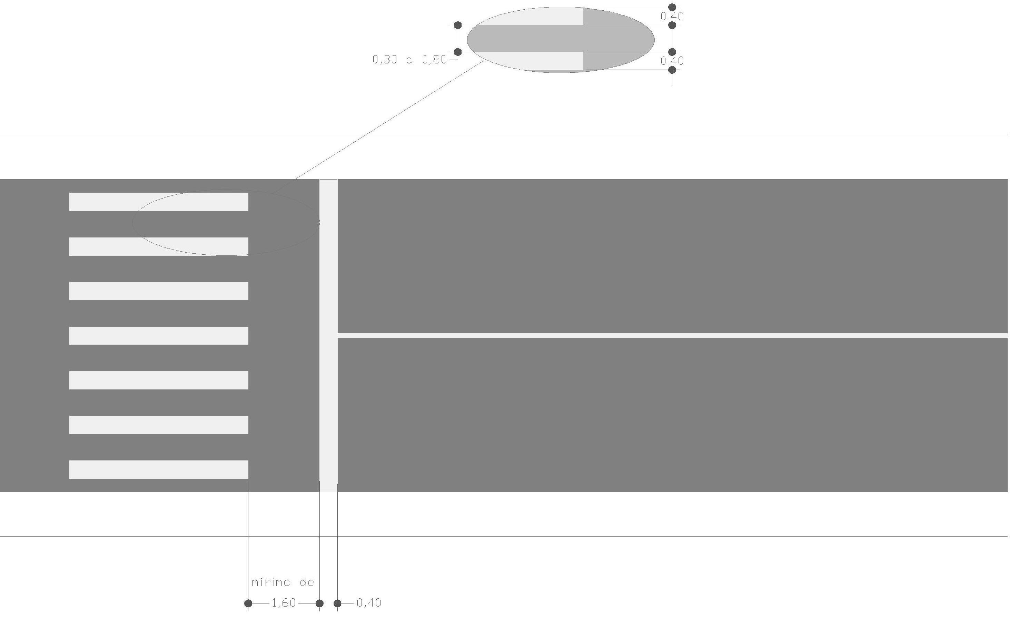
MíNIMO DE
1.60
0.40
0.30 a 0.80
0.40
Linha seccionada – branca longitudinal a pista, com 0,10m de largura sendo 2,00m pintada e 4,00 m de intervalo, implantadas na divisão de tráfego de mesmo sentido.
Linha dupla – amarela contínua, longitudinal à pista, com 0,10m de largura, espaçamento entre as faixas de 0,10m a 0,15m, a ser implantada na separação de faixas de tráfego de sentidos opostos.
Linha simples amarela: contínua, com largura de 0,10m utilizadas na aproximação de faixas de retenção, sempre no comprimento de 15,00 m.
Linha simples branca: seccionada (2,00x2,00m), com largura 0,10m, utilizada para indicar continuidade no fluxo de veículos.

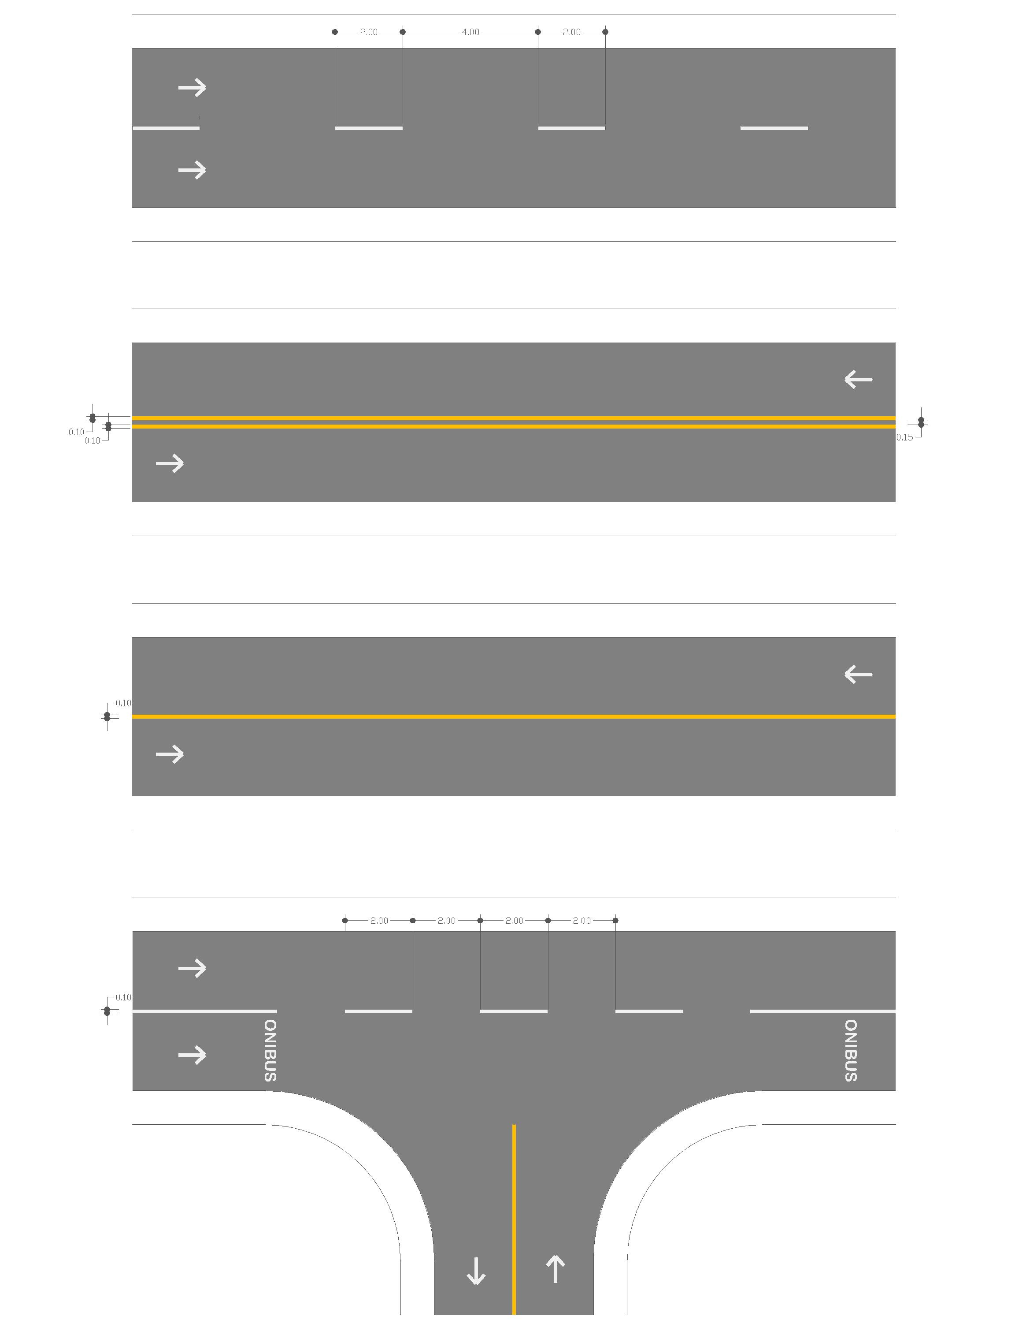
0.15
0.10
2.00
2.00
4.00
0.10
0.10
2.00
2.00
2.00
2.00

Pintura zebrada: utilizada para o preenchimento de áreas neutras e direcionamento de fluxos, as linhas externas com largura de 0,15m e as faixas internas com largura de 0,30 a 0,40m, espaçadas 1,10m e inclinadas 45° no sentido do tráfego.

FLUXO DE TRÁFEGO
45º
A
B

Cor

Branca, quando direciona fluxos de mesmo sentido;

Amarela, quando direciona fluxos de sentidos opostos.

Dimensões

O ZPA (Zebrado de preenchimento da área de pavimento não utilizável) deve ter as dimensões conforme tabela abaixo:

DIMENSÕES | CIRCULAÇÃO | ÁREA DE  PROTEÇÃO DE  ESTACIONAMENTO
Largura da linha interna A | mínima 0,30 m | mínima 1,10 m
Largura da linha interna A | máxima 0,50 m | máxima 0,40 m
Distância entre linhas B | mínima 1,10 m | mínima 0,30 m
Distância entre linhas B | máxima 3,50 m | máxima 0,60 m

Pintura de Setas – brancas indicadas para orientar os condutores de veículos quanto aos movimentos possíveis e recomendáveis.
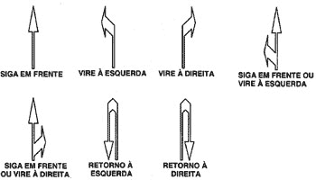

DEFINIÇãO

A PEM indica em que faixa de trânsito o veículo deve se posicionar, para efetuar o movimento desejado, de forma adequada e sem conflitos com o movimento dos demais veículos.

COR

Branca

Dimensões

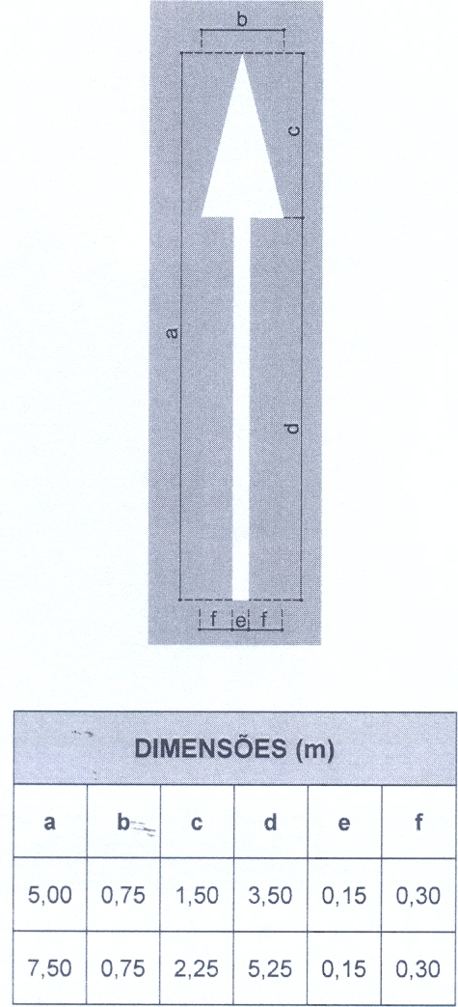

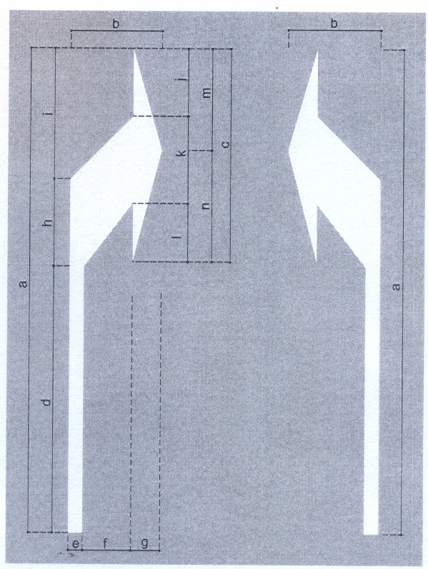

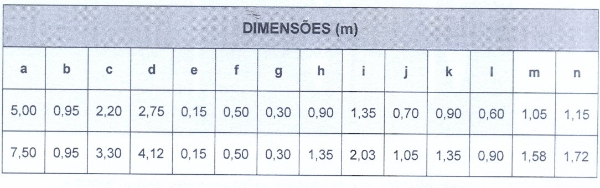

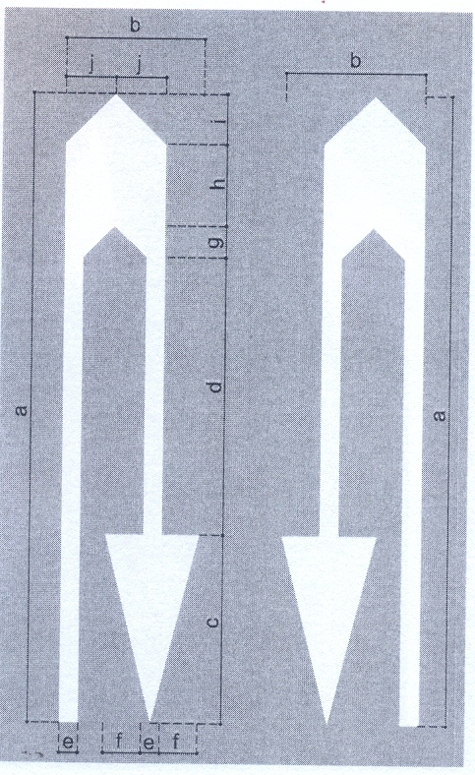
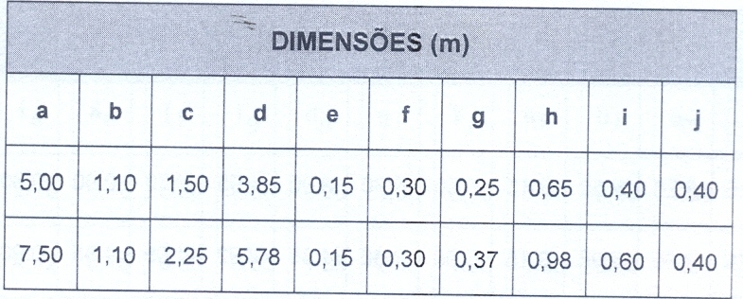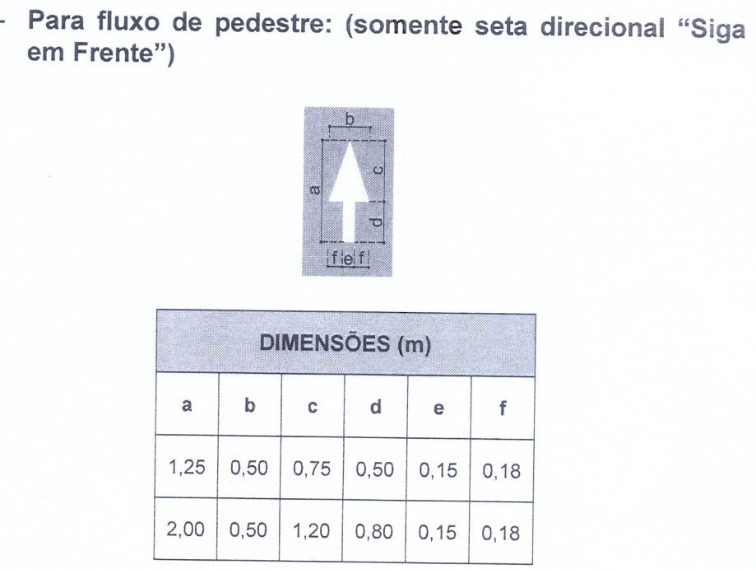
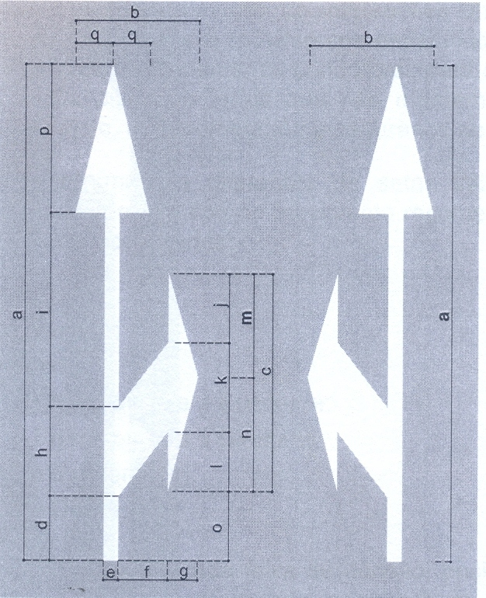

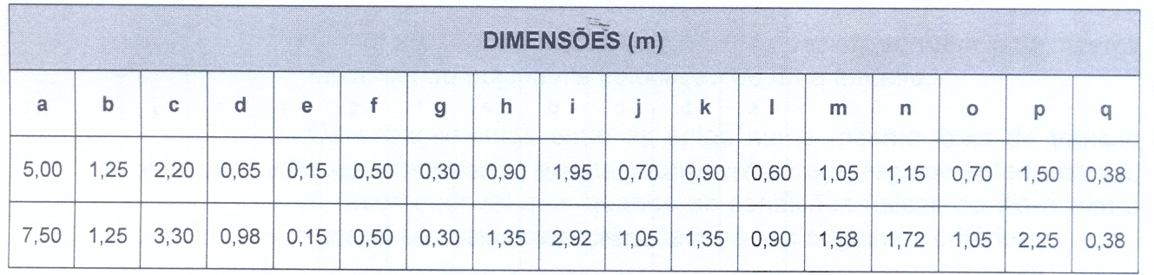

A tinta para a demarcação viária deverá ser a base de resina sólida natural e polímeros sintéticos – TERMOPLÁSTICO – (tipo hot-spray), nas cores branco e amarelo.
Deverá ser totalmente resistente à água e ao intemperismo. Deverá ser aplicada mediante processos de projeção pneumática, mecânica ou combinada. Deverá ser aplicada com película uniforme sobre pavimento limpo, seco e isento de óleos.

LUCIANA SUGUINOSHITA
CHEFE DA DIVISÃO DA ENGENHARIA DE TRÁFEGO
CAU nº A32569-4
CREA nº 5061469659/D

Secretaria Municipal de Administração
Rua José Antônio de Campos, nº 250 – Centro – CEP 11900-000
Fone (13) 3828.1000 – Fax (13) 3821.2565
CNPJ – 45.685.872/0001-79

ANEXO II – PLANILHA DE ORÇAMENTO

PREGÃO PRESENCIAL Nº 015/2014

OBJETO: REFERENTE A CONTRATAÇÃO DE EMPRESA PARA PRESTAR SERVIÇO DE PINTURA DE SINALIZAÇÃO HORIZONTAL TERMOPLÁSTICO (HOTSPRAY) EM DIVERSAS RUAS DESTE MUNICÍPIO. SECRETARIA MUNICIPAL DE TRÂNSITO E MOBILIDADE URBANA.

ORÇAMENTO
OBRA: PINTURA DE SINALIZAÇÃO HORIZONTAL - TERMOPLÁSTICO (HOT-SPRAY)
LOCAL: DIVERSAS RUAS
FONTE | CÓDIGO | Item | DISCRIMINAÇÃO DOS SERVIÇOS |  |  | UNID | QUANT | P. UNITÁRIO | SUBTOTAL
 |  |  |  |  |  |  |  | ( R$ ) | ( R$ )
 |  | 1 | DEMOLIÇÕES
 |  | 1 | PINTURA DE FAIXA AMARELA
CPOS-159 | 970402 | 1.1 | SINALIZAÇÃO HORIZONTAL COM TERMOPLÁSTICO TIPO HOT-SPRAY |  |  | M² | 1.320,21
 |  | 1 | PINTURA DE FAIXA BRANCA
CPOS-159 | 970402 | 1.1 | SINALIZAÇÃO HORIZONTAL COM TERMOPLÁSTICO TIPO HOT-SPRAY |  |  | M² | 1.115,90
 |  |  |  |  |  |  |  | TOTAL

RAZÃO SOCIAL: ___________________________________________________________________________________________________

CNPJ: ______________________________ I.E.: ________________________________ I. M.: ___________________________________

ENDEREÇO: _______________________________________________________________ CEP: __________________________________

TEL/FAX: (___) _______________________________________ E-MAIL: ______________________________________________________

BANCO__________ AGÊNCIA: _______________CONTA CORRENTE: _____________________________

CARIMBO (RAZÃO SOCIAL DA EMPRESA):

ASSINAR: _________________________________________________

VALIDADE DA PROPOSTA: Mínimo 60 (sessenta) dias.

- Os preços não sofrerão reajuste de qualquer natureza, exceto na ocorrência dos fatores de que trata o § 8º, do Art. 65, da Lei nº 8.666/93.

- Declaro, para os devidos fins, que aceito todas as condições contidas no Edital de Licitação referente ao Pregão Presencial nº 015/2014.

Secretaria Municipal de Administração
Rua José Antônio de Campos, nº 250 – Centro – CEP 11900-000
Fone (13) 3828.1000 – Fax (13) 3821.2565
CNPJ – 45.685.872/0001-79

ANEXO III

MINUTA DO TERMO DE CONTRATO Nº ______________

Contrato celebrado entre a PREFEITURA MUNICIPAL DE REGISTRO, através da SECRETARIA MUNICIPAL DE ADMINISTRAÇÃO, sito na Rua José Antônio de Campos, 250 – Centro – Registro/SP, representada neste ato pelo PREFEITO MUNICIPAL, Senhor GILSON WAGNER FANTIN, brasileiro, casado, portadora do RG. nº 23.116.166-9–SSP/SP, inscrita no CPF/MF sob o nº 600.373.699-20, residente e domiciliado à Rua Sebastião Jorge Ribeiro, nº 155, Jardim Caiçara I, neste Município e Comarca de Registro, Estado de São Paulo, doravante denominado CONTRATANTE, e ____________________, sito na ____________________________, inscrito no Cadastro Nacional de Pessoas Jurídicas do Ministério da Fazenda (CNPJ/MF) sob o nº__________________, representada neste ato por_________________, inscrito no Cadastro de Pessoas Físicas sob o nº _____________________, ______(Cargo que ocupa na empresa), doravante denominada CONTRATADA, para a execução do objeto descrito na Cláusula Primeira, constante do Processo Administrativo nº 027/2014 – Pregão Presencial nº 015/2014, que tem por objeto a contratação de empresa para prestar serviço de pintura de sinalização horizontal termoplástico (hotspray) em diversas ruas deste Município. Secretaria Municipal de Trânsito e Mobilidade Urbana. As especificações detalhadas encontram-se nos ANEXOS I e II do edital que faz parte integrante deste, regendo-se pela Lei Federal nº 10.520 de 17 de julho de 2002, Lei Federal 8.666/93, de 21 de junho de 1993 e as seguintes cláusulas e condições que reciprocamente outorgam e aceitam:

CLÁUSULA PRIMEIRA – DO OBJETO

1.1 - O presente contrato tem por objeto a CONTRATAÇÃO DE EMPRESA PARA PRESTAR SERVIÇO DE PINTURA DE SINALIZAÇÃO HORIZONTAL TERMOPLÁSTICO (HOTSPRAY) EM DIVERSAS RUAS DESTE MUNICÍPIO. SECRETARIA MUNICIPAL DE TRÂNSITO E MOBILIDADE URBANA. As especificações detalhadas encontram-se no ANEXO I e ANEXO II do edital que faz parte integrante deste.

CLÁUSULA SEGUNDA – DO VALOR DO CONTRATO

2.1 - O valor do presente contrato é de R$ ................(..........), constante da proposta vencedora da licitação, aceito pela CONTRATADA, entendido este como preço justo e suficiente para a total entrega do presente objeto. Sendo:

Item | DISCRIMINAÇÃO DOS SERVIÇOS |  |  | UNID | QUANT | P. UNITÁRIO COM BDI 23% | SUBTOTAL
 |  |  |  |  |  | ( R$ ) | ( R$ )
1 | DEMOLIÇÕES
1 | PINTURA DE FAIXA AMARELA
1.1 | SINALIZAÇÃO HORIZONTAL COM TERMOPLÁSTICO TIPO HOT-SPRAY |  |  | M² | 1.320,21
1 | PINTURA DE FAIXA BRANCA
1.1 | SINALIZAÇÃO HORIZONTAL COM TERMOPLÁSTICO TIPO HOT-SPRAY |  |  | M² | 1.115,90
 |  |  |  |  |  | TOTAL

CLÁUSULA TERCEIRA – DO RECURSO FINANCEIRO

3.1 - As despesas decorrentes do presente contrato correrão a conta do seguinte recurso financeiro:

Or: 02.07.00.15.122.0012.2198.3.3.90.39 – Secretaria Municipal de Trânsito e Mobilidade Urbana – Urbanismo – Administração Geral – Melhorias e Manutenção do Sistema Viário Urbano – Manutenção do Sistema de Trânsito – Rec. Vinculado – Outros Serviços de Terceiros – Pessoa Jurídica – Destinação do Recurso 06.450.000 – Ficha nº 171 – Reserva nº 044/2014.

CLÁUSULA QUARTA – DO PAGAMENTO

4.1 – Após a fiscalização dos serviços executados, conforme Cláusula Décima segunda deste Contrato, a Secretaria Municipal de Trânsito e Mobilidade Urbana emitirá a Planilha de Medição devidamente assinada pelo Secretário e Fiscais da referida Execução, sendo dada a ciência ao Secretário Municipal de Finanças e ao Senhor Prefeito Municipal. Após a anuência, a Secretaria Municipal de Trânsito e Mobilidade Urbana, deverá solicitar à Secretaria Municipal de Administração para que seja emitido o Pedido Parcial. A Secretaria Municipal de Trânsito e Mobilidade Urbana encaminhará o Pedido Parcial à CONTRATADA, para que esta possa emitir a(s) Nota(s) Fiscal(is)/Fatura(s).

4.1.1. – É importante que na Nota Fiscal/Fatura, conste a respectiva sequencia da medição, em conformidade com o Anexo XII – Cronograma Físico – Financeiro. Exemplo: 1ª Medição, 2ª Medição e 3ª Medição.

4.2 - A Nota Fiscal/Fatura emitida pela Contratada deverá ser entregue na Secretaria Municipal de Trânsito e Mobilidade Urbana, sito à Av. Prefeito Jonas Banks Leite, nº 996 - Centro - Registro/SP. Após o recebimento da nota fiscal, a Secretaria Municipal de Trânsito e Mobilidade Urbana será a responsável pelo ateste dos responsáveis (Fiscal ou Administrador do Contrato) e pelo envio para a Seção de Licitação em Obras da Secretaria Municipal de Administração. Após o recebimento da referida Nota Fiscal, a Seção de Licitação em Obras encaminhará para a Seção de Distribuição de Empenhos e Ordem de Pagamento. Sendo respeitado o cronograma informado no item 14.5 do Edital;

4.3 - Não será efetuado qualquer pagamento à licitante vencedora enquanto perdurar pendência de liquidação de obrigações em virtude de penalidades ou inadimplência contratual. O documento fiscal deverá ser do estabelecimento que apresentou a proposta vencedora da licitação.

4.4 - A contratante pagará a(s) Nota(s) Fiscal (is) / Fatura(s) somente à licitante vencedora, vedada sua negociação com terceiros ou sua colocação em cobrança bancária.

4.5 - O pagamento da Nota Fiscal somente será efetuado em uma das seguintes datas: 12, 20 ou 30/31, desde que a referida fatura, devidamente atestada, seja entregue na Secretaria Municipal de Finanças com até 10 (dez) dias de antecedência.

4.6. - As datas relacionadas no item 14.5 do edital, poderão sofrer alterações, podendo ocorrer antecipações ou atrasos de até 03 (três) dias de acordo com cada mês.

4.7. - A Contratada não poderá protocolizar a Nota Fiscal/ Fatura antes da execução dos serviços e aprovação da Planilha de Medição, por parte do Contratante.

4.8. - As notas fiscais/faturas que apresentarem incorreções serão devolvidas à Contratada e seu vencimento ocorrerá obedecendo ao cronograma acima citado.

4.9. Caso o dia do pagamento coincida aos sábados, domingos, feriados ou pontos facultativos, o mesmo será efetuado no primeiro dia útil subseqüente sem qualquer incidência de correção monetária.

4.10 - A Fiscalização da Prefeitura somente atestará a execução dos serviços e liberará a Nota Fiscal para pagamento, quando cumpridas, pela licitante vencedora, todas as condições pactuadas.

4.11 – Os pagamentos serão efetuados por etapas de serviços executados, de acordo com o Anexo XII - Cronograma Físico-Financeiro e aprovada pelo Administrador do Contrato e Fiscal(is), não admitindo-se em nenhuma hipóteses o pagamento de materiais utilizados no serviço.

CLÁUSULA QUINTA - DOS PRAZOS, DAS CONDIÇÕES E DO LOCAL DE REALIZAÇÃO DO OBJETO DA LICITAÇÃO.

5.1. - O prazo para execução dos serviços será de até 30 (trinta) dias, contados a partir da emissão da A. I. S. (Autorização para Início dos Serviços), em conformidade com o Anexo XII - Cronograma Físico – Financeiro e Anexo II - Planilha de Orçamento do Edital.

5.2 – Do(s) Local(is):

5.2.1 – O(s) Local(is) para execução dos Serviços serão indicados pela Secretaria Municipal de Trânsito e Mobilidade Urbana.

5.3. A CONTRATADA obriga-se a executar os serviços de acordo com as especificações constantes nos ANEXO II – Planilha de Orçamento e ANEXO I – Memorial Descritivo.

5.4. Constatadas irregularidades no objeto contratual, a CONTRATANTE poderá:

a) Se disser respeito à execução, rejeitá-lo no todo, determinando seu refazimento ou rescindindo a contratação, sem prejuízo das penalidades cabíveis;

b) Na hipótese de substituição, a CONTRATADA deverá fazê-la em conformidade com a indicação da Administração, no prazo máximo de 02 (dois) dias, contados da notificação por escrito, mantido o preço inicialmente contratado;

c) Se disser respeito à diferença de quantidade ou de partes, determinar sua complementação ou rescindir a contratação, sem prejuízo das penalidades cabíveis;

d) Na hipótese de complementação, a CONTRATADA deverá fazê-la em conformidade com a indicação da CONTRATANTE, no prazo máximo de 02 (dois) dias, contados da notificação por escrito, mantido o preço inicialmente contratado.

CLÁUSULA SEXTA - DOS DIREITOS E DAS OBRIGAÇÕES

6.1. Dos direitos

6.1.1 - Constituem direitos da CONTRATANTE receber o objeto deste contrato nas condições avençadas e da CONTRATADA perceber o valor ajustado na forma e nos prazos convencionados.

6.2. - Das obrigações

6.2.1 - Constituem obrigações da CONTRATANTE:

- Permitir que os funcionários da licitante vencedora tenha acesso ao(s) local(is) de execução do(s) serviço(s).
- Notificar por escrito à licitante vencedora, a ocorrência de eventuais imperfeições no curso de execução dos serviços, fixando prazo para a sua correção.
- Acompanhar e fiscalizar os serviços de acordo com o item 13 do Edital, efetuando as medições e pagamentos nas condições e preços pactuados.
- Promover os pagamentos dentro do prazo estipulado para tal.
- Fornecer atestados de capacidade técnica quando solicitado, desde que atendidas as obrigações contratuais.
- Solicitar, mediante Autorização de Inicio de Serviço a execução dos serviços;
- Prestar à CONTRATADA todos os esclarecimentos necessários à execução dos serviços;

- Indicar o responsável pelo amplo acompanhamento e fiscalização dos serviços;

6.2.2. Constituem obrigações da CONTRATADA:

- Atender às exigências do ANEXO II - Planilha de Orçamento, ANEXO I – Memorial Descritivo e ANEXO XII – Cronograma Físico – Financeiro;
- Entregar o objeto da licitação de acordo com a s especificações contidas no Anexo I e Anexo II do Edital de licitação.
- O serviço somente passará a ser executado após autorização expressa da Contratante.
- Executar os serviços de acordo com as especificações e prazos determinados no Projeto Executivo, como também de acordo com o cronograma físico-financeiro constantes no Anexo XII do presente Edital. Caso esta obrigação não seja cumprida dentro do prazo, a licitante vencedora ficará sujeita às sanções estabelecidas na Cláusula Nona deste Contrato.
- Manter a equipe executora dos serviços convenientemente uniformizada e com identificação.
- Propiciar o acesso da fiscalização da Prefeitura aos locais onde serão realizados os serviços, para verificação do efetivo cumprimento das condições pactuadas.
- A atuação da comissão fiscalizadora da Prefeitura não exime a licitante vencedora de sua total e exclusiva responsabilidade sobre a qualidade e conformidade dos serviços executados.
- Empregar boa técnica na execução dos serviços, com materiais de primeira qualidade, de acordo com o previsto no memorial descritivos.
- Prestar garantia pelo prazo ofertado na proposta, a partir do termo de aceite, durante o qual correrão por sua conta todas as despesas de qualquer natureza;
- Corrigir e/ou refazer os serviços e substituir os materiais não aprovados pela fiscalização da Prefeitura, caso os mesmos não atendam às especificações constantes no Projeto Executivo.
- Fornecer, além dos materiais especificados e mão-de-obra especializada, todas as ferramentas necessárias, ficando responsável por seu transporte e guarda.
- Fornecer a seus funcionários uniformes e equipamentos de proteção individual (EPI’s) e coletiva adequados à execução dos serviços e de acordo com as normas de segurança vigentes.
- Responsabilizar-se por quaisquer danos ao patrimônio da Prefeitura e de terceiros, causados por seus funcionários em virtude da execução dos serviços.

- Obedecer sempre às recomendações dos fabricantes e das normas técnicas vigentes na aplicação dos materiais industrializados e dos de emprego especial, pois caberá à licitante vencedora, em qualquer caso, a responsabilidade técnica e os ônus decorrentes de sua má aplicação.
- Proceder à substituição, em até 24 horas a partir da comunicação, de materiais, ferramentas ou equipamentos julgados pela Fiscalização da Prefeitura como inadequados à execução dos serviços.
- Apresentar durante a execução dos serviços, se solicitado, documentos que comprovem estar cumprindo a legislação em vigor quanto as obrigações assumidas na presente licitação, em especial, relativas a encargos trabalhistas, de seguro de acidentes, impostos, contribuições previdenciárias e quaisquer outras que forem devidas e referentes aos serviços executados por seus empregados, uma vez que os mesmos não têm nenhum vínculo empregatício com a Prefeitura.
- Responder, integralmente, por perdas e danos que vier a causar à Prefeitura ou a terceiros em razão de ação ou omissão, dolosa ou culposa, sua ou dos seus prepostos, independentemente de outras cominações contratuais ou legais a que estiver sujeita.
- Manter, durante toda a execução do contrato, em compatibilidade com as obrigações assumidas, todas as condições de habilitação e qualificação para execução exigida na licitação.
- Responsabilizar-se pelo pagamento de todos os impostos, taxas e encargos sociais relativos ao objeto contratado.
- Apresentar nos termos do artigo 56, § 1º e § 2º da Lei nº 8.666/93 e suas alterações, comprovante de garantia de caução, correspondente a 5% (cinco por cento) do valor do contrato e Termos Aditivos de valores, em conformidade coma Cláusula Décima Terceira. Para Termos Aditivos de Valores a apresentação da Garantia de caução o credenciará para assinatura do mesmo. A garantia de Caução será devolvida ou liberada após o término do contrato.
- Caso haja subcontratação, após a anuência expressa da Prefeitura Municipal de Registro, fica a subcontratada obrigada a apresentar os Documentos e Certidões conforme itens 3.1.1., 3.1.2, 3.1.3, 3.1.4 do Edital, dentro do prazo de validade e apresentar as declarações exigidas conforme item 3.1.5 do Edital.
- Mesmo os serviços sub-contratados pela licitante vencedora serão de sua inteira responsabilidade, cabendo à mesma o direito de ação de regresso perante a empresa contratada para ressarcimento do dano causado.
- Outras obrigações constantes da minuta de contrato - Anexo III deste Edital.
- Assumir inteira responsabilidade pelas obrigações fiscais decorrentes da execução dos serviços do presente contrato.
- Permitir e facilitar à PREFEITURA MUNICIPAL DE REGISTRO o acompanhamento e verificação dos serviços em realização;
- Refazer, às suas expensas, os serviços executados com erro ou imperfeição técnica, salvo se decorrentes de informação errônea da PREFEITURA MUNICIPAL DE REGISTRO;
- Responsabilizar-se pela exatidão dos serviços e ou fornecimento, obrigando-se a reparar, exclusivamente às suas custas, todos os defeitos, erros, falhas, omissões e quaisquer outras irregularidades.
- Assumir como sua exclusiva responsabilidade as despesas decorrentes da execução do serviço, inclusive as tributárias;
- Aceitar, nas mesmas condições contratuais, acréscimos ou supressões que se fizerem necessárias, em até 25% (vinte e cinco por cento) do valor inicial do contrato, facultada a supressão além desse limite.

CLÁUSULA SÉTIMA - DO REAJUSTE

7.1 - Os preços não sofrerão reajuste de qualquer natureza, exceto para os casos devidamente comprovados, decorrentes da necessidade de restabelecer o equilíbrio econômico-financeiro, ou de redução dos preços contratados, conforme previsto na alínea “d” do inciso II do art. 65 da Lei n.º 8.666/93.

7.2 - Mesmo comprovada à ocorrência de situação prevista na alínea “d” do inciso II do art. 65 da Lei n.º 8.666/93, a CONTRATANTE, se julgar conveniente, poderá optar por cancelar o Contrato e iniciar outro procedimento licitatório. Comprovada a redução dos preços praticados no mercado nas mesmas condições do contrato, e, definido o novo preço máximo a ser pago pela CONTRATANTE, os FORNECEDORES contratados serão convocados para alteração, por aditamento, do contrato.

CLÁUSULA OITAVA – DA CONTRATAÇÃO

8.1 - A contratação decorrente desta licitação será formalizada mediante assinatura de termo de contrato, cuja respectiva minuta constitui o ANEXO III e Anexo XI - Termo de Ciência e Notificação do presente ato convocatório.

8.2 - A adjudicatária deverá, no prazo de 03 (Três) dias corridos contados da data da convocação, comparecer à Seção Técnica de Compras, Material e Licitações – Secretaria Municipal de Administração, à Rua José Antônio de Campos, 250 – Centro – CEP 11.900-000 – Registro/SP, para assinar o Termo de Contrato e Termo de Ciência e Notificação.

8.3 - Quando a Adjudicatária se recusar a assinar o contrato ou termo de ciência e notificação, será convocada outra licitante na ordem de classificação das ofertas, e assim sucessivamente, ficando a Adjudicatária sujeita à aplicação das sanções previstas neste Edital.

8.4. – O não cumprimento do disposto no item 8.3 acima, onde a Adjudicatária se recuse a assinar o CONTRATO e ou TERMO DE CIENCIA E NOTIFICAÇÃO, injustificadamente, será convocada outra licitante na ordem de classificação das ofertas, e assim sucessivamente, ficando a Adjudicatária sujeita à aplicação das sanções e penalidades previstas na Cláusula Nona deste Edital.
CLÁUSULA NONA – SANÇÕES ADMINISTRATIVAS

9.1. Os participantes que ensejarem no retardamento da execução do certame, não mantiverem sua proposta, falharem ou fraudarem a execução do presente objeto, comportarem-se de modo inidôneo, fizerem declaração falsa ou cometerem fraude fiscal, poderão ser aplicadas, conforme o caso, as seguintes sanções, sem prejuízo da reparação dos danos causados ao MUNICÍPIO pelo infrator:

9.2. advertência, por escrito, sempre que ocorrer pequenas irregularidades, para as quais haja concorrido;

9.3. multas sobre o valor total do contrato:

a) de 5% pelo descumprimento da cláusula contratual ou norma de legislação pertinente;
b) de 1% nos casos da execução dos serviços ocorrer com qualquer irregularidade:
c) de 20% no caso de não assinatura do instrumento contratual no prazo fixado no edital;
d) de 1% por dia de atraso que exceder o prazo fixado para a execução dos serviços.

9.3.1. A multa dobrará a cada caso de reincidência, não podendo ultrapassar a 30% do valor atualizado do contrato, sem prejuízo da cobrança de perdas e danos que venham a ser causados ao interesse público e da possibilidade da rescisão contratual.

9.4. Suspensão temporária do direito de licitar, de contratar com a Administração Pública por período não superior a 02 (dois) anos e, se for o caso, descredenciamento no Cadastro Municipal, pelo prazo de até 5 (cinco) anos ou enquanto perdurarem os motivos determinantes da punição ou, ainda, até que seja promovida a reabilitação perante a autoridade que aplicou a penalidade;

9.5. Declaração de inidoneidade para contratar com a Administração Pública, nos casos de falta grave, tais como frustrar ou fraudar, mediante ajuste, combinação ou qualquer outro expediente, o caráter competitivo do processo licitatório, com o intuito de obter, para si ou para outrem, vantagem decorrente da adjudicação do objeto da licitação, devendo ser publicada no Diário Oficial do Estado de São Paulo.

9.6. Nenhuma sanção será aplicada sem o devido processo administrativo, que prevê defesa prévia do interessado e recurso nos prazos definidos em lei, sendo-lhe facultado vista ao processo, desde que requerido previamente e motivando tal pedido.

CLÁUSULA DÉCIMA – DA RESCISÃO

10.1. Este contrato poderá ser rescindido na forma, pelos motivos e com as conseqüências previstas nos artigos 78 a 80 da Lei Federal n.º 8.666/93.

10.2. Este contrato poderá ser rescindido:

a) por ato unilateral da Administração, nos casos dos incisos I a XII e XVII do artigo 78 da Lei Federal Nº 8.666, de 21 de junho de 1993;
b) amigavelmente, por acordo entre as partes, reduzido a termo no processo de licitação, desde que haja conveniência para a Administração; e
c) judicialmente, nos termos da legislação.

10.3. A rescisão deste contrato implicará retenção de créditos decorrentes da contratação, até o limite dos prejuízos causados à CONTRATANTE, bem como na assunção dos serviços pela CONTRATANTE na forma que a mesma determinar.

10.4. A CONTRATADA reconhece, desde já, os direitos do CONTRATANTE nos casos de rescisão administrativa, prevista no artigo 79, da Lei Federal n.º 8.666/93.

CLÁUSULA DÉCIMA PRIMEIRA - DA GARANTIA DOS SERVIÇOS

19.1 - O objeto do presente contrato tem garantia quanto a vícios ocultos ou defeitos da coisa, ficando o(s) licitante(s) vencedor(es) responsável(is) por todos os encargos decorrentes disso.

CLÁUSULA DÉCIMA SEGUNDA - DA FISCALIZAÇÃO

12.1 – Não obstante o fato da CONTRATADA ser a única e exclusiva responsável pela execução dos serviços, objeto desta licitação, a Secretaria Municipal de Trânsito e Mobilidade Urbana, através do senhor Secretário ou pessoa responsável por ele indicado, sem restringir a plenitude dessa responsabilidade, exercerá a mais ampla e completa fiscalização da sua execução, com autoridade para exercer em nome da Prefeitura toda e qualquer ação de orientação geral e controle.

12.2 - A Fiscalização poderá determinar, a ônus da empresa licitante vencedora, a substituição dos serviços julgados deficientes ou não-conformes com as especificações definidas nos Anexos I, II e XII do Edital, cabendo à licitante vencedora providenciar a troca no prazo máximo definido pela fiscalização, sem direito à extensão do prazo final de execução dos serviços.

12.3 - A licitante vencedora só poderá iniciar a obra após assinatura do respectivo Contrato, conforme minuta apresentada no Anexo III deste Edital e Autorização de Inicio de Serviço.

12.4 – Compete à fiscalização da obra pela equipe designada pela Prefeitura, entre outras atribuições:

12.4.1 - Verificar a conformidade da execução dos serviços com as especificações técnicas descritas no memorial descritivos e planilhas orçamentárias e adequação dos procedimentos e materiais empregados à qualidade desejada para os serviços.

12.4.2 - Ordenar à licitante vencedora corrigir, refazer ou reconstruir as partes dos serviços executados com erros, imperfeições ou em desacordo com as especificações.

12.5 - A ação da fiscalização não exonera a licitante vencedora de suas responsabilidades contratuais.

12.6 - Em caso de dúvidas quanto à interpretação das especificações constantes do Memorial Descritivo será sempre consultada a Fiscalização, sendo desta o parecer definitivo. A decisão tomada pela Fiscalização deverá ser comunicada à empresa licitante vencedora obrigatoriamente de forma escrita e oficial.

12.7 - Na fiscalização serão ainda observadas as demais condições relacionadas na Minuta de Contrato.

CLÁUSULA DÉCIMA TERCEIRA - DA GARANTIA CONSTRATUAL

13.1 - A licitante vencedora prestará garantia ao Contrato e Termos Aditivos de valores, caso ocorra, em valor correspondente a 5% (cinco por cento) do seu valor global, que lhe será devolvida após o término da vigência contratual, mediante solicitação por escrito, descontado, se for o caso, o valor das multas porventura aplicadas e ainda não-pagas pela empresa licitante vencedora.

13.2 - Caberá à licitante vencedora optar por uma das seguintes modalidades de garantia:

a) Caução em dinheiro ou títulos da dívida pública;
b) Seguro-Garantia;
c) Fiança Bancária;

13.3 - Caso a licitante opte pela prestação de garantia em dinheiro, o mesmo deverá entrar em contato com a Seção de Licitação em Obras da Secretaria Municipal de Administração, para solicitar abertura de conta junto ao Banco da Caixa Econômica Federal, que será informada no momento oportuno, respeitando os prazos exigidos pelo banco para abertura do mesmo. A Prefeitura Municipal se isenta caso a abertura da conta ultrapasse a data estabelecida no item 13.5, acarretando as sanções em conformidade com o item 13.7.

13.3.1 - A Garantia, quando em dinheiro, será atualizada monetariamente.

13.4 – Fica condicionado a CONTRATADA apresentar a comprovação da Garantia original em conformidade com os subitens 13.1 e 13.2 do Edital, na Divisão de Tesouraria da Prefeitura Municipal de Registro, onde o mesmo assinará um termo de entrega.

13.4.1 – A CONTRATADA ainda deverá apresentar junto à Seção de Licitação em Obras, da Secretaria Municipal de Administração, 01(uma) cópia simples da Garantia original e 01 (uma) cópia simples do termo de entrega emitido pela Divisão de Tesouraria da Prefeitura Municipal de Registro.

13.5 – Fica a CONTRATADA obrigada num prazo de até 05 (cinco) dias úteis apresentar a Garantia Contratual em conformidade com os subitens 13.4 e 13.4.1.

13.6 – Caso a CONTRATADA apresente a garantia contratual nas modalidades das letras “b” e “c” do item 13.2 do Edital, numa possível prorrogação de prazo e verificado que a referida Garantia Contratual teve sua validade vencida, fica obrigado a CONTRATADA renovar a referida garantia e apresentar em conformidade com os itens 13.4, 13.4.1 e 13.5 do Edital.

13.7 – O não atendimento ao disposto nos itens 13.5 e 13.6 acarretará a rescisão contratual e sanções previstas nas Cláusulas Nona e Décima dês Contrato.

CLÁUSULA DÉCIMA SEGUNDA – DA EFICÁCIA

12.1 - O presente contrato somente terá eficácia após publicada a respectiva súmula na Imprensa Oficial.

CLÁUSULA DÉCIMA TERCEIRA– DAS DISPOSIÇÕES GERAIS

13.1 - Fica eleito o Foro da Comarca de REGISTRO para dirimir dúvidas ou questões oriundas do presente contrato.

REGISTRO de de 2014.

____________________________ ____________________________

GILSON WAGNER FANTIN CONTRATADA
Prefeito Municipal Representante Legal da Empresa
P/Contratante P/Contratada

Testemunhas:

_____________________ ______________________
Nome Nome
R.G. R.G.

VISTO E APROVADO PELA ASSESSORIA JURIDICA

Secretaria Municipal de Administração
Rua José Antônio de Campos, nº 250 – Centro – CEP 11900-000
Fone (13) 3828.1000 – Fax (13) 3821.2565
CNPJ – 45.685.872/0001-79

ANEXO IV - MODELO DE CREDENCIAMENTO

PROCESSO N. 027/2014
PREGÃO PRESENCIAL N. ° 015/2014

A (nome da licitante), por seu representante legal (doc. ANEXO), inscrita no CNPJ sob n.° ________________, credencia como seu representante o Sr. _______________________, RG. Nº ______________, CPF nº _______________, para em seu nome participar do certame em epígrafe, conferindo-lhe poderes específicos para formular lances, negociar preços, interpor recursos e desistir de sua interposição, e praticar todos os demais atos inerentes ao certame, na sessão pública de processamento do Pregão.

_____________________________
(LOCAL E DATA)

_____________________________
(REPRESENTANTE LEGAL)

OBS.:

Assinatura(s) com firma(s) reconhecida(s) do(s) outorgante(s) com poderes para este fim conforme Contrato Social da sociedade.
O credenciamento deverá vir acompanhado da documentação necessária para comprovação da validade do mesmo, conforme previsto no item 3 do Edital.-

Secretaria Municipal de Administração
Rua José Antônio de Campos, nº 250 – Centro – CEP 11900-000
Fone (13) 3828.1000 – Fax (13) 3821.2565
CNPJ – 45.685.872/0001-79

ANEXO V – MODELO DE DECLARAÇÃO DA LICITANTE DE PLENO ATENDIMENTO AOS REQUISITOS DE HABILITAÇÃO

PROCESSO N. 027/2014
PREGÃO PRESENCIAL N. ° 015/2014

Vimos pela presente apresentar a V.Senhoria, nossa documentação referente à licitação em epígrafe e declaramos que atendemos todos os requisitos de Habilitação, assumindo inteira responsabilidade por quaisquer erros ou omissões que tiverem sido cometidos quando da preparação da mesma, não havendo fato impeditivo à nossa habilitação.

Registro/SP,...... de ........... de 2014.

________________________________________
Representante legal
(com carimbo da Empresa)

(DEVE SER EMITIDO EM PAPEL QUE CONTENHA A DENOMINAÇÃO OU RAZÃO SOCIAL DA EMPRESA LICITANTE)

Secretaria Municipal de Administração
Rua José Antônio de Campos, nº 250 – Centro – CEP 11900-000
Fone (13) 3828.1000 – Fax (13) 3821.2565
CNPJ – 45.685.872/0001-79

ANEXO VI – MODELO DE DECLARAÇÃO REGULAR PERANTE O MINISTÉRIO DO TRABALHO

A que se refere o artigo 2º do Decreto nº 42.911, de 6 de março de 1998.

Eu (nome completo), representante legal da empresa (nome da pessoa jurídica), interessada em participar no Processo Licitatório n.º 027/2014, PREGÃO PRESENCIAL N.º 015/2014, declaro, que não possuímos no nosso quadro de funcionários, menores de 18 anos em trabalho noturno, perigoso ou insalubre, e menores de 16 anos em qualquer tipo de trabalho, salvo na condição de aprendiz, a partir dos 14 anos, conforme preceitua o inciso XXXIII, artigo 7º da Constituição Federal c/c o inciso V do artigo 27, da Lei Federal nº 8.666/93 e suas alterações;

Registro/SP, _____ de __________________ de 2014.

___________________________________
Nome e assinatura do Representante legal

Obs: Elaborar em papel que contenha a denominação ou razão social da empresa

Secretaria Municipal de Administração
Rua José Antônio de Campos, nº 250 – Centro – CEP 11900-000
Fone (13) 3828.1000 – Fax (13) 3821.2565
CNPJ – 45.685.872/0001-79

ANEXO VII – MODELO DE DECLARAÇÃO DE INEXISTÊNCIA DE FATO IMPEDITIVO

A
PREFEITURA MUNICIPAL DE REGISTRO

PROCESSO N. 027/2014
PREGÃO PRESENCIAL N. ° 015/2014

OBJETO: REFERENTE A CONTRATAÇÃO DE EMPRESA PARA PRESTAR SERVIÇO DE PINTURA DE SINALIZAÇÃO HORIZONTAL TERMOPLÁSTICO (HOTSPRAY) EM DIVERSAS RUAS DESTE MUNICÍPIO. SECRETARIA MUNICIPAL DE TRÂNSITO E MOBILIDADE URBANA

Declaramos a inexistência de fato impeditivo para licitar ou contratar com a Administração Pública, podendo participar deste Pregão Presencial, bem como estamos cientes de que devemos declará-los quando ocorridos durante o certame. Declaramos, ainda, ter conhecimento de que a participação no presente certame implica na inexistência de sanção de declaração de inidoneidade, respondendo por má fé a participação nesta condição.

Por ser verdade, firmamos a presente sob as penas da Lei.

Registro/SP, _____ de _______de 2014.

__________________________________
Nome e assinatura do representante legal
(carimbo da empresa)

Secretaria Municipal de Administração
Rua José Antônio de Campos, nº 250 – Centro – CEP 11900-000
Fone (13) 3828.1000 – Fax (13) 3821.2565
CNPJ – 45.685.872/0001-79

ANEXO VIII – MODELO DE DECLARAÇÃO DE MICROEMPRESA OU EMPRESA DE PEQUENO PORTE

A
PREFEITURA MUNICIPAL DE REGISTRO

PROCESSO N. 027/2014
PREGÃO PRESENCIAL N. ° 015/2014

OBJETO: REFERENTE A CONTRATAÇÃO DE EMPRESA PARA PRESTAR SERVIÇO DE PINTURA DE SINALIZAÇÃO HORIZONTAL TERMOPLÁSTICO (HOTSPRAY) EM DIVERSAS RUAS DESTE MUNICÍPIO. SECRETARIA MUNICIPAL DE TRÂNSITO E MOBILIDADE URBANA

Declaro, sob penas da lei, sem prejuízo das sanções e multas previstas neste ato convocatório, que a empresa___________________ (denominação da pessoa jurídica), CNPJ nº__________, é microempresa ou empresa de pequeno porte, nos termos do enquadramento previsto na Lei Complementar nº 123, de 14 de dezembro de 2006, cujos termos declaro conhecer na integra, estando apta, portanto, a exercer o direito de preferência como critério de desempate no procedimento licitatório do Pregão Presencial nº 015/2014, realizado pela PREFEITURA MUNICIPAL DE REGISTRO.
Por ser verdade, firmamos a presente sob as penas da Lei.

Registro/SP, _____ de _______de 2014.

__________________________________
Nome e assinatura do representante legal
(carimbo da empresa)
Secretaria Municipal de Administração
Rua José Antônio de Campos, nº 250 – Centro – CEP 11900-000
Fone (13) 3828.1000 – Fax (13) 3821.2565
CNPJ – 45.685.872/0001-79

ANEXO IX – MODELO DE DECLARAÇÃO DE ACEITAÇÃO DAS CONDIÇÕES DO EDITAL

A
PREFEITURA MUNICIPAL DE REGISTRO

PROCESSO N. 027/2014
PREGÃO PRESENCIAL N. ° 015/2014

OBJETO: REFERENTE A CONTRATAÇÃO DE EMPRESA PARA PRESTAR SERVIÇO DE PINTURA DE SINALIZAÇÃO HORIZONTAL TERMOPLÁSTICO (HOTSPRAY) EM DIVERSAS RUAS DESTE MUNICÍPIO. SECRETARIA MUNICIPAL DE TRÂNSITO E MOBILIDADE URBANA

Eu (nome completo) Portador(a) da Carteira de Identidade n° .......................................... e do C.P.F. n° ............................................. representante legal da empresa (nome da pessoa jurídica), declaro para os devidos fins, ter conhecimento e aceitar as condições estabelecidas no Edital acima referido, para cumprimento das obrigações do objeto da licitação.

Registro/SP, _____ de __________________ de 2014.

__________________________________
Nome e assinatura do representante legal
(carimbo da empresa)

(DEVE SER EMITIDO EM PAPEL QUE CONTENHA A DENOMINAÇÃO OU RAZÃO SOCIAL DA EMPRESA LICITANTE.)

Secretaria Municipal de Administração
Rua José Antônio de Campos, nº 250 – Centro – CEP 11900-000
Fone (13) 3828.1000 – Fax (13) 3821.2565
CNPJ – 45.685.872/0001-79

ANEXO X – MODELO DE DECLARAÇÃO DE RESPONSÁVEL PARA ASSINATURA DO TERMO DE CONTRATO

A
PREFEITURA MUNICIPAL DE REGISTRO

PROCESSO N. 027/2014
PREGÃO PRESENCIAL N. ° 015/2014

OBJETO: REFERENTE A CONTRATAÇÃO DE EMPRESA PARA PRESTAR SERVIÇO DE PINTURA DE SINALIZAÇÃO HORIZONTAL TERMOPLÁSTICO (HOTSPRAY) EM DIVERSAS RUAS DESTE MUNICÍPIO. SECRETARIA MUNICIPAL DE TRÂNSITO E MOBILIDADE URBANA

Eu (nome completo) Portador(a) da Carteira de Identidade n° .......................................... e do C.P.F. n° ............................................. representante legal da empresa (nome da pessoa jurídica), declaro para os devidos fins, que assinarei o Termo de Contrato referente a Modalidade de Licitação PREGÃO PRESENCIAL N° 015/2014.

Registro/SP, _____ de __________________ de 2014.

__________________________________
Nome e assinatura do representante legal
(carimbo da empresa)

Secretaria Municipal de Administração
Rua José Antônio de Campos, nº 250 – Centro – CEP 11900-000
Fone (13) 3828.1000 – Fax (13) 3821.2565
CNPJ – 45.685.872/0001-79

ANEXO XI – TERMO DE CIENCIA E NOTIFICAÇÃO

Atendimento às Instruções n° 02/2008 do Tribunal de Contas do Estado de São Paulo

MUNICÍPIO de:

Órgão ou Entidade:

Contrato n° (de origem):

Objeto:
Contratante:
Contratada:
Advogado(s):(*)
Na qualidade de Contratante e Contratado, respectivamente, do Termo acima identificado, e, cientes do seu encaminhamento ao TRIBUNAL DE CONTAS DO ESTADO, para fins de instrução e julgamento, damo-nos por CIENTES e NOTIFICADOS para acompanhar todos os atos da tramitação processual, até julgamento final e sua publicação e, se for o caso e de nosso interesse, para, nos prazos e nas formas legais e regimentais, exercer o direito da defesa, interpor recursos e o mais que couber.
Outrossim, declaramos estar cientes, doravante, de que todos os despachos e decisões que vierem a ser tomados, relativamente ao aludido processo, serão publicados no Diário Oficial do Estado, Caderno do Poder Legislativo, parte do Tribunal de Contas do Estado de São Paulo, de conformidade com o artigo 90 da Lei Complementar n° 709, de 14 de janeiro de 1993, iniciando-se, a partir de então, a contagem dos prazos processuais.
Local e data
__________________________
Contratante
__________________________
Contratada
(*) Facultativo. Indicar quando já constituído.

Secretaria Municipal de Administração
Rua José Antônio de Campos, nº 250 – Centro – CEP 11900-000
Fone (13) 3828.1000 – Fax (13) 3821.2565
CNPJ – 45.685.872/0001-79

ANEXO XII – CRONOGRAMA FÍSICO-FINANCEIRO

PROCESSO N. 027/2014
PREGÃO PRESENCIAL N. ° 015/2014

OBJETO: REFERENTE A CONTRATAÇÃO DE EMPRESA PARA PRESTAR SERVIÇO DE PINTURA DE SINALIZAÇÃO HORIZONTAL TERMOPLÁSTICO (HOTSPRAY) EM DIVERSAS RUAS DESTE MUNICÍPIO. SECRETARIA MUNICIPAL DE TRÂNSITO E MOBILIDADE URBANA

CRONOGRAMA - 30 dias
OBRA: PINTURA DE SINALIZAÇÃO HORIZONTAL - TERMOPLÁSTICO (HOT-SPRAY)
LOCAL: DIVERSAS RUAS
ITEM | DESCRIÇÃO | 15 dias | 15 dias | VALOR DO ITEM | %
1 | PINTURA DE FAIXA AMARELA
 |  | R$ 29.123,90 | R$ 29.123,90 | R$ 58.247,80 | 54,19%
2 | PINTURA DE FAIXA BRANCA
 |  | R$ 24.616,81 | R$ 24.616,81 | R$ 49.233,62 | 45,81%
 |  | R$ 53.740,71 | R$ 53.740,71 | R$ 107.481,42 | 100,00%

Secretaria Municipal de Administração
Rua José Antônio de Campos, nº 250 – Centro – CEP 11900-000
Fone (13) 3828.1000 – Fax (13) 3821.2565
CNPJ – 45.685.872/0001-79

RECIBO DE RETIRADA DE EDITAL PELA INTERNET

A
PREFEITURA MUNICIPAL DE REGISTRO

PROCESSO N. 027/2014
PREGÃO PRESENCIAL N. ° 015/2014

OBJETO: REFERENTE A CONTRATAÇÃO DE EMPRESA PARA PRESTAR SERVIÇO DE PINTURA DE SINALIZAÇÃO HORIZONTAL TERMOPLÁSTICO (HOTSPRAY) EM DIVERSAS RUAS DESTE MUNICÍPIO. SECRETARIA MUNICIPAL DE TRÂNSITO E MOBILIDADE URBANA

RAZÃO SOCIAL: ________________________________________________________
CNPJ. N.°: ______________________________________________________________
ENDEREÇO: ____________________________________________________________
E-MAIL: ________________________________________________________________
CIDADE: ___________________ ESTADO: ______ FONE:(------) _________________
FAX: (----)_______________
PESSOA PARA CONTATO: _______________________________________________

DECLARO QUE RETIREI JUNTO A INTERNET, INTEGRALMENTE O EDITAL DA LICITAÇÃO ACIMA IDENTIFICADA.

LOCAL: __________________________, ______ DE ___________________2014.

_______________________________
ASSINATURA

Senhor Licitante,
Visando comunicação futura entre a PREFEITURA MUNICIPAL DE REGISTRO e sua empresa, solicitamos a Vossa Senhoria, preencher o recibo de retirada do edital e remeter à Coordenadoria de Compras, Material e Licitações da Secretaria Municipal de Administração, pelo tel/fax: 13-3821-2565.
A não remessa do recibo exime a PREFEITURA MUNICIPAL DE REGISTRO, da responsabilidade da comunicação por meio de fax ou e-mail de eventuais esclarecimentos e retificações ocorridas no instrumento convocatório, bem como de quaisquer informações adicionais, não cabendo posteriormente qualquer reclamação.
Recomendamos, ainda, consultas à referida página para eventuais comunicações e/ou esclarecimentos disponibilizados acerca do processo licitatório.

